**공학설계 입문 최종 보고서**

**Engineering Design Final Report**

**Snow Ball Team**



201311111 김홍교

201411189 박세훈

201611396 진승모

201611157 박효정

201710953 이소현

**VER 1.0**

**2017년 12월 7일**

목차

1. 서론 4

2. 알람의 정의 5

3. 도출 과정 5

3.1. 현황 5

3.2. 알람의 종류별 특성 조사 8

4. 필요성 및 기대효과 10

4.1. 기상에서의 빛의 효과 10

4.3. 진동과 기상의 상관관계 12

5. 구현 및 테스트 15

5.1. 요구사항 분석 15

5.2. 소프트웨어 개발 18

5.3. 테스트 21

6. 프로토타입 테스트 23

7. 설계도 24

8. 과정 26

9. 평가 29

9.1. 정량적 평가: 29

9.2. 정성적 평가 29

10. 개선 방안 31

10.1. 배터리 지속시간과 무게 31

10.2. 임상실험을 통한 시뮬레이션 알고리즘 개선 31

10.3. 빛의 밝기 조절 기능 31

10.4. 눌림 현상 해결 31

10.5. 디자인 31

11. 부록 및 참고 문헌 32

11.1 참고 문헌 32

11.2. 부록 34

# 1. 서론

프로젝트의 주세 선정 시 생활 속에서 많은 부분을 차지하고 항상 스트레스를 받고 있는 주제로 ‘수면’에 주목했다. 매일같이 반복되는 자고 깨어나는 행동은 얼핏 보기에 단순한 과정이라고 생각할 수 있지만 그리 간단한 과정은 아니다. 실제로는 여러 개의 서로 다른 두뇌 센터가 수면과 각성 상태 사이에서 다르게 반응하기 때문에 뇌에서는 대규모의 복잡한 과정을 거친다. 그래서 우리의 두뇌가 깨어나 활성화 상태로 전환하는 데는 생각보다 오랜 시간이 걸린다.

누구나 한 번쯤은 다음 날 중요한 일정이 있을 때 잘 일어날 수 있을까에 대한 걱정을 해봤을 것이다. 게다가 예민한 수면 패턴으로 쉽게 잠들지 못하고 아침마다 잘 깨지 못하는 사람들과 만성 수면 장애를 겪고 있는 사람들은 항상 늦잠으로 인해 기상에 대한 스트레스를 겪고 있다.

가장 이상적으로 잠을 깨는 방법은 “자연스럽게 깨는 것”으로, 충분한 수면이 이루어지고 일정한 수면 주기를 가졌을 때에 가능한 방법이다. 하지만 그것을 알면서도 우리는 자의에 의해, 또는 타의에 의해 수면주기를 망치고 있다. 이 주제를 떠올리게 된 계기도 여기서 비롯되었다. 과제와 시험기간으로 밤을 새는 일이 반복되면서 불안정한 수면이 이어졌고 우리는 이러한 상황을 해결하기 위해 ‘수면과 기상’을 모두 도울 수 있는 방안에 대해 논의해보고자 했다.

가장 먼저 효율적인 수면과 기상에 대한 토의는 수면 습관, 수면과 기상을 돕는 도구(귀마개, 수면안대, 알람)에 대한 주제로 이어졌다. 그 중에서도 많은 사람들이 사용하고 있는 알람을 좀 더 개선할 수 있는 방안이 있는지 알아보기 위해 가장 일반적인 방식인 휴대폰 알람을 듣고 일어나는 것에 문제점은 없는지, 불편하다고 느끼는 부분은 어떤 것인지 등을 분석해보기로 했다. 또한 우리가 일반적으로 사용하는 소리 알람 외에 진동과 빛을 이용한 알람은 어떤 특징이 있는지에 대해 문헌조사와 설문조사를 통해 알아보고 수면에 도움을 주면서 효과적으로 기상을 돕는 제품을 만들어 보기로 했다.

# 2. 알람의 정의

알람이란 사람이 지정한 날짜 또는 시간을 알려주는 것이다. 보통 사람들이 하루의 시작을 위해 아침에 잠을 깨우는 것을 목적으로 두고 있다. 또한 알람은 일정을 알리는 데에도 쓰인다. 알람을 멈추기 위해서는 어떤 특정의 버튼을 누르거나 터치하는 등의 방식을 사용한다. 알람의 기능에 따라 정해진 시간에 소리가 나거나 자동으로 점등되는 제품도 있다. 알람의 종류는 크게 소리 알람, 진동 알람 그리고 빛 알람으로 분류된다. 소리 알람은 스마트폰, 디지털 알람 시계, 손목시계, 의료기기 등에 사용된다. 진동 알람에는 스마트폰, 손목시계 등이 있다. 마지막으로 빛 알람의 종류에는 LED 알람 시계, 아로마 사운드 테라피 알람시계, 일출 시뮬레이션 기상등, 불빛 배게 등이 있다.

# 3. 도출 과정

## 3.1. 현황

현재 상명대에 재학하고 있는 학생들을 대상으로 기존 알람의 문제점들을 파악하고, 사람들이 수면과 기상을 할 때 반응을 알아보기 위해 설문조사를 시행했다. 103명의 대학생들이 설문조사에 참여를 해주었으며, 설문 조사의 내용으로는 현재 알람을 사용을 하는지, 사용한다면 어떤 종류의 알람을 사용하는지, 기존 알람의 문제점으로 어떤 것이 있는지 등을 조사했다.

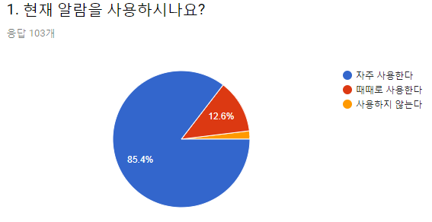

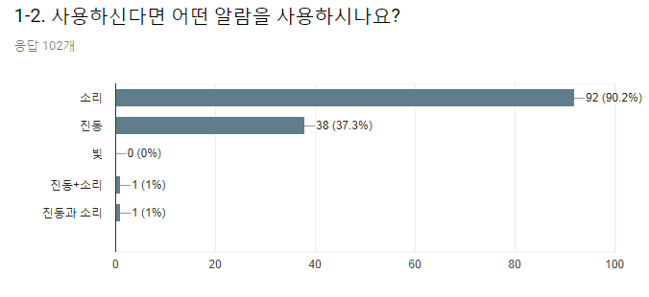

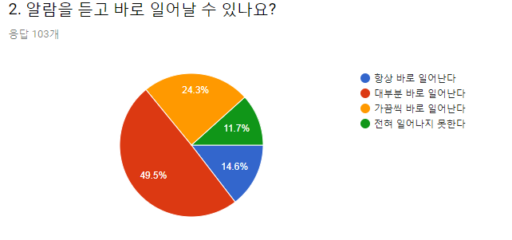

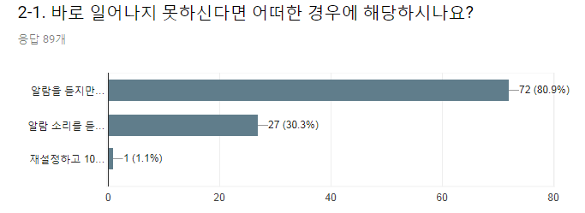

1. 알람을 듣지만 바로 끄고 다시 잔다.

2. 알람 소리를 듣지 못하고 바로 잔다.

3. 재설정하고 10분 뒤에 일어난다.

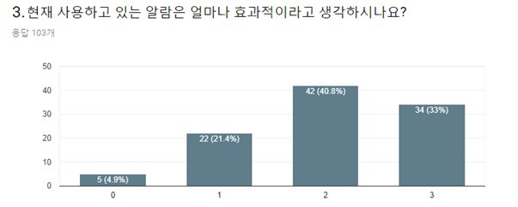

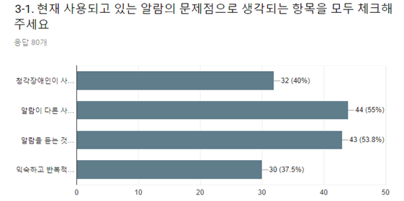1. 청각장애인이 사용을 못한다.

Figure 알람 사용 현황 파악을 위한 설문조사 결과

2. 알람이 다른 사람들에게 피해가 간다.

3. 알람을 듣는 것으로만 기상을 하기에는 한계가 있다.

4. 익숙하고 반복적인 알람으로 기상하는 데에 어려움을 느낀다.

설문조사 결과는 **Figure1**과 같았다. 응답자 대부분이 알람을 사용하고 있었으며 그 중 90% 이상의 응답자가 소리를 이용하는 알람을 사용하는 것으로 나타났다. 일부 사용자는 소리와 함께 진동을 사용했다. 응답자들 중 약 50%는 알람을 통해 즉각적인 기상 효과를 가지지 못했으며 그 이유로는 알람을 끄고 다시 잠드는 것을 가장 많은 비율로 선택했다. 이런 결과에 대한 원인을 1. 서론에서 언급한 두뇌의 활성화와 기존 알람 방식 사이에 충분한 연관성이 부족한 것으로 분석했다.

기존 알람 방식의 만족도에는 응답자 대부분이 2~3점을 선택하여 기존 방식에 대한 문제의식을 파악할 수 있었으며 알람 방식의 효율성과 타인에게 피해를 입히는 점이 주요한 문제점인 것으로 나타났다.

## 3.2. 알람의 종류별 특성 조사

3.2.1. 소리

소리를 통한 알람은 현재 가장 많이 사용되고 있는 알람의 종류이다. 스마트폰이나 자명종 알람 등 현존하는 대부분의 알람은 소리로 이루어져 있으며 기상 효율 및 비용, 편의성 등 여러 변수를 고려했을 때 합리적인 선택으로 보인다. 하지만 널리 쓰이는 소리 알람에도 문제점은 존재한다. 첫 번째로 소리 알람은 소리를 외부로 방출 함으로서 알람의 효과를 내기 때문에 같은 장소에 있는 다른 사람들도 소리를 들을 수 있다. 다른 사람에게 피해를 줄 수 있기 때문에 공공장소는 물론 집에서도 마음껏 사용할 수 없다. 이어폰을 사용하면 소리의 범위를 제한할 수 있으나 수면 중 착용감을 심각하게 저해한다. 두 번째로 청각장애인은 소리 알람을 사용할 수 없다. 단순히 소리만을 이용하는 소리 알람은 소리를 전혀 들을 수 없는 청각장애인에게 전혀 효과가 없기 때문에 특정 상황에서는 제한되고 있다.

3.2.2. 진동

알람에 사용되는 진동에는 크게 간접적인 진동과 직접적인 진동으로 나뉜다. 휴대폰 알람의 진동과 같이 간접적으로 떨림을 전하고 소음을 발생시키는 것을 간접적인 진동, 손목이나 머리 등에 직접 맞닿아 진동의 울림을 중간물질 없이 전달하는 것을 직접적인 진동이라고 볼 수 있다.

간접적인 진동 중에서 알람의 역할이 가능한 강한 진동은 소리 알람 만큼이나 주변에 소음을 준다는 단점이 있다. 그러나 쉽게 잠을 깨지 못하거나 소리를 들을 수 없는 청각장애인들에게 유용한 기능으로 오래 전부터 일부 사람들이 이용해왔다.

직접적인 진동은 알람은 시끄러워야 한다는 편견을 깨고 조용하지만 효과적으로 기상을 돕는다. 간접적인 진동과 마찬가지로 잠귀가 어둡거나 소리를 듣지 못하는 청각장애인들을 위한 제품에 많이 이용된다. 다만 직접적으로 신체 일부에 접촉시켜야 하기 때문에 잠에 들기 전에 제품을 몸 어딘가에 착용해야 하고, 그로 인해 수면에 불편함을 줄 수 있다는 단점이 있다.

3.2.3. 빛

시중에서는 빛 알람을 조명 알람 시계로 볼 수 있는데, 현재 한국에서는 사람들에게 널리 쓰이고 있지 않지만 이미 해외에서는 조명 알람 시계를 의료품으로 쓰는 등, 사람들에게 이미 대중적으로 이용되고 있다. 시중에 팔리고 있는 조명 알람 시계에는 대표적으로 필립스사의 웨이크 업 라이트와 빌리온톤 led 조명 알람 시계가 있다.

빛 알람의 장점으로는 청각장애인 또한 빛 알람을 통하여 일어날 수 있다는 점이 있다. 또한 빛을 사용하는 것이기 때문에 사람의 생체주기 리듬을 맞춰주며, 다른 알람과는 다르게 놀라지 않고 일어날 수 있다는 장점이 있다.

단점으로는 사람이 많은 장소에서는 다른 사람들에게 피해가 가기 때문에 사용이 불가능하고 조명 알람이기 때문에 크기가 커 휴대하기 어렵다. 또한 조명으로 led를 많이 사용하기 때문에 다른 알람 시계에 비해 가격이 비싸다.

3.2.4. 결론

현재 존재하는 알람 방식에 대한 조사 결과 소리 알람은 대중적으로 많이 쓰이는 방식이지만 청각 효과이기 때문에 다른 사람들에게 피해가 갈 수 있고, 청각이 좋지 않거나 마비된 사람 또는 청각 장애인들에게는 효과가 없다는 단점이 존재했다. 진동 알람은 제품이 신체 일부에 접촉되어야 한다는 전제 조건이 필요했고, 진동의 세기에 따라 사람들의 기상에 도움을 줄 수 있었다. 빛으로 된 알람은 주로 빛의 영역을 넓게 잡았기 때문에 다른 사람들에게 피해를 주었고, 휴대성이 용이하지 않았으며, 다른 알람에 비해 가격이 높았다. 하지만 진동과 마찬가지로 청각장애인들의 기상에 큰 도움을 줄 수 있었다.

설문 조사의 결과 사용자들이 기존 형태의 알람 방식에서 지속적인 기상 효과를 얻기 어렵다는 점과 주변에 피해를 끼친다는 점에 대해 문제의식을 가지는 것으로 나타났다. 알람 방식들 중 가장 대중적인 소리를 이용한 알람의 경우 주변에 피해를 입히는 단점이 가장 두드러지게 드러났다. 이어폰 등 개인용 장비를 사용해도 착용감 저하와 고정 불가능성 등의 원인으로 이러한 단점을 보완할 수 없다고 판단했다.

하지만 진동 알람의 경우 이미 개인에게만 영향을 주는 형태의 진동 알람이 존재하고 빛 알람의 경우 수면 안대 내부에서 빛을 일으키는 방식으로 주변에 피해를 주지 않는 방식의 구현이 가능하며 지속적인 기상 효과를 기대할 수 있다. 따라서 빛과 진동을 사용하여 알람 기능을 구현하면 빛 알람의 지속적인 기상 효과와 진동 기능의 안정적인 기상 효과의 시너지로 기존 알람보다 효율적인 알람이 가능할 것이다.

# 4. 필요성 및 기대효과

위에서 살펴본 바와 같이 새로 고안할 알람의 요소로 빛과 진동을 사용하기로 결정했다. 그러나 위의 결과는 일반적으로 알려져 있는 경험과 추측을 바탕으로 선정된 기준이므로 더 정확하고 논리적인 근거가 필요하다. 이에 따라 빛과 진동이 수면과 기상에 각각 어떠한 영향을 미치는지 알아보는 관련 논문과 기사를 조사해보았다. 가장 먼저 빛이 기상에 어떤 도움을 주는지에 대한 내용과 빛의 효율성을 높이기 위한 전제 조건인 어둠이 수면에 주는 영향에 대한 내용을 조사했다. 마찬가지로 진동이 기상에 긍정적인 도움이 될 수 있는지 판단할 수 있는 근거를 조사했다.

## 4.1. 기상에서의 빛의 효과

빛을 이용하여 알람을 이용하는 것 또한 소리, 진동을 이용한 알람보다 더 큰 효과를 볼 수 있다. 우리가 수면 중에서 잠에서 깨어날 때, 햇빛이 눈에 들어와 눈을 뜨면서 하루를 시작하는 경험을 모두가 겪었을 것이다. 이것을 통해 알 수 있는 것은 희미한 빛은 우리가 수면 중에 많은 영향을 끼친다는 것을 알 수 있다.

(Dawn simulations were first patented in 1890 to create a mechanical sunrise, but the modern effort to produce wake-up lights and sunrise alarms didn’t begin until 1973. When Dr. David Avery discovered that the circadian rhythms of animals were sensitive to dim lights that would gradually rise in strength, signaling a dawn and the end of night, the popularity of the product began to increase dramatically.

The goal of an artificial dawn is to advance the biological clock of a person who has an unbalanced circadian rhythm. Once the balance is achieved, continuing to use a wake-up light or sunrise alarm can maintain that balance so that better, longer sleep cycles can be achieved.)

위 기사 내용에 따르면 1890년 기계적인 일출이 만들어졌으며 1973년 이를 이용한 알람 기능이 처음 나타났다. 이러한 인공 일출 기능을 이용하면 균형을 잃은 생체 리듬을 바로잡을 수 있으며 그 이후에도 지속적인 사용으로 수면의 질과 양을 향상시킬 수 있다. 따라서 단순히 빛으로 인한 눈부심으로 잠을 깨우는 것 보다 조도를 서서히 증가시키면 수면과 기상에 더 긍정적인 효과를 발휘할 것으로 보인다.

**( Effects of dawn simulation on markers of sleep inertia and post-waking performance in humans)**  
The Research Institute for Sport and Exercise Sciences at Liverpool John Moores University used [Bodyclock Active](https://www.lumie.com/products/bodyclock-active-250) to see what impact waking up with light would have on performance. They recruited eight subjects that were prone to sleep inertia (waking up with that groggy, still-half-asleep feeling) to come in to their Chronobiology Laboratory for a two-part sleep study. Compared with waking in dim light, the 30-minute sunrise left subjects feeling more refreshed and alert on waking up. During the first couple of hours after waking, various cognitive tests showed that average reaction times in this group were significantly quicker. There was also a physical challenge, to complete a 4km cycling time-trial as fast as possible; waking up with light shaved an average of 21 seconds from their time.

이 실험은 리버풀 존 무어스 대학의 스포츠 및 운동과학 연구소에서 빛으로 깨어 나면 어떤 영향이 성능에 미칠 수 있는지 확인했다. 그들은 8명의 피실험자를 모집했고 새벽 시뮬레이션으로 사람들의 신체 반응을 검사했다. 신체의 반응은 크게 3가지로 확인해볼 수 있었다.

첫 번째로, 낮 시간 동안 정신과 검사에 참여하여 졸음, 기분 등에 관한 설문지를 작성을 했는데, 새벽 시뮬레이션으로 깨어 난 사람들은 인지 테스트에서 더 잘했고 기분과 복지가 향상 되었으며, 하루 종일 지속되었다. 이것은 멜라토닌 생성에 대한 어떤 영향보다는 깨어있는 코르티솔 수치 상승과 신체 반응에 기인한 것으로 보인다.

두 번째로, 계절성 정서 장애에 좋은 효과를 일으킨다. 밝은 빛으로 개선 된 모든 우울 점수는 최상의 결과를 가져왔고 특별한 시간이나 노력을 필요하지 않으며, 병원을 가지 않아도 환경(빛)을 통하여 치료를 할 수 있다.

세 번째로, 우울증에 걸린 사람들은 종종 수면 장애를 호소한다. 인공 새벽 시뮬레이션을 통해 우울증으로 인한 불면증을 치료가 가능하며, 우울증 또한 치료가 가능하다.

이러한 세가지 결과를 통해 빛이 우리의 신체 리듬을 바꿀 수 있고 이로 인해 아침 기상에도 효과가 있다는 것을 알 수 있다.

4.2. 어둠이 수면에 미치는 영향

취침 환경의 조도가 5룩스(1룩스= 촛불 1개의 밝기)만 넘어도 잠을 제대로 자기 힘들며 결막충혈, 안구 건조, 눈 피로감, 눈 통증 등의 증상이 눈에 나타날 수 있다. 또한 수면 시 노출되는 빛은 근시를 유발한다는 보고가 있다. 밤새 불을 켜둔 방에서 자는 아이 중 절반 이상은 16세 이전에 근시가 될 확률이 높다. 실제로 눈을 감고 있어도 불을 켜놓게 되면 일정 부분 빛이 들어가기 때문에 망막에 있는 시세포들이 활성화되어 계속 바라보고 있다는 착각에 빠지게 된다. 그래서 눈을 감고 있어도 눈은 책을 보는 것과 같은 피로감을 느끼게 된다. 숙면과 눈 건강을 위해 반드시 빛을 끄고 잠에 드는 것이 중요하다.

OECD가 발표한 국가별 일 평균 수면시간 조사에 따르면 한국인의 수면 시간은 7시간 49분으로 결제협력개발기구(OECD) 조사대상 18개국 중 최하위를 기록했다. OECD 국가의 일 평균 수면시간은 8시간 22분으로 한국인의 평균 수면시간보다 33분 더 길었다. 가장 긴 수면시간을 가지는 OECD 국민은 평균 8시간 50분을 자는 프랑스인들로 수면 시간이 우리보다 무려 1시간 1분 더 길다. 이어 미국과 스페인이 각각 8시간 38분, 8시간 34분으로 뒤를 이었다.

**숙면을 방해하는 빛 공해 어둠 속 '멜라토닌'이 필요하다​**

잠을 자기 위해서는 어둠이 있어야 한다. 수면 전 1시간에서 30분 정도는 어둠이 있어야 수면을 유도할 수 있는데, 빛이 그것을 방해하는 것이다. 어둠을 필요로 하는 멜라토닌이라는 호르몬이 새벽 3시가 되면 가장 높은 수치로 형성되어야 하는데, 어둠을 방해하는 빛으로 인해 멜라토닌이 적게 발생하고 수면이 힘들어지게 되는 것이다. 멜라토닌은 잠드는 호르몬일 뿐 아니라 우리 몸의 여러 가지 대사 작용을 하는데 체온을 조절해 잠을 유도, 혈압, 당뇨조절까지도 영향을 끼치기 때문에 멜라토닌이 부족한 수면은 우리 몸에 여러 가지 질병을 유발할 수 있다.​

**빛 공해 방지법 외국의 사례**

​우리나라는 3년 전부터 빛 공해 방지법이 발의가 되어서 조도가 강하거나 빛이 너무 과할 경우에는 천 만원 이하의 벌금에 처한다. 그런데 실제 미국에서는 70년대부터 빛 공해 방지법이 있었으며, 영국 같은 경우는 1억원 정도의 벌금을 낼 정도로 빛 공해가 인간에게 치명적일 수 있다는 것을 경고를 하고 있다.

수면은 어둡게 하는 것이 가장 좋다. 하지만 반드시 자기 전까지 무언가를 봐야 하는 사람이라면 스마트폰과 같은 전자기기가 아닌 책을 약한 조명 아래에서 보는 것이 좋다. 약한 조명에는 멜라토닌 생성에 큰 영향을 받지 않고, 스마트폰은 약한 빛에도 수면에 방해를 받을 수 있기 때문이다. 그리고 아이들 같은 경우는 무서워서 불을 켜 놓는 경우가 있는데, 그런 경우는 붉은 계열의 빛을 약하게 켜는 것이 좋다. 또한 잠자는 환경을 어둡게 하기 어렵다면 암막 커튼, 수면 안대를 추천한다.

위 조사 결과에 따르면 빛이 기상에 도움을 주는 것과 동시에 수면을 방해하는 효과 역시 줄 수 있다는 것을 알 수 있다. 또한 외국의 빛 공해 방지법 사례로 미루어 보아 빛으로 인한 수면 방해가 빈번하게 발생하는 것으로 보인다. 따라서 스마트 수면 안대를 사용하면 빛을 차단하는 기능으로 수면 중 빛으로 인한 수면 방해를 최소화하며 기상 시간에는 반대로 빛으로 인한 기상 효과를 발휘할 수 있을 것이다.

## 4.3. 진동과 기상의 상관관계

인간이 사용하는 주요감각에는 시각, 청각 그리고 촉각이 있다. 인간은 성장과 함께 상대적으로 해상도가 높은 시각이나 청각을 주된 감각 기관으로 사용하지만, 갓 태어난 어린 아이의 경우 촉각을 가장 지배적인 감각 기관으로 사용할 만큼 촉각은 가장기본적이고 원초적인 감각 기관이라 할 수 있다.

우리는 이런 촉각이라는 감각이 우리 몸에서 얼마나 빠르게 반응하는지 알아보는 실험을 조사했다. 하지만 뇌가 외부에서의 자극을 받아들이는 속도에는 감각마다 차이가 있다. 이런 반응 속도의 차이를 알아보기 위해 자를 이용한 실험이 존재했다.

이 실험은 감각에 따라 뇌에서 받아들이는 자극의 반응 속도 차이에 대해 알아본다. 실험은 3가지 방법으로 진행된다. 첫 번째로 시각에 대한 반응속도를 알아보기 위한 실험을 진행했다. 우선 실험을 진행하기 위해 피실험자를 앞에 앉힌다. 실험자가 자의 30cm부분을 손으로 잡고피실험자의 손이 자의 0cm에 오도록 들고 있는다. 자를 떨어트려 피실험자가 손으로 잡은 곳의 cm를 기록한다. 두 번째로 청각에 대한반응속도를 알아보기 위한 실험을 진행했다. 이번에는 피실험자의 눈을 가리고 실험을 진행한다. 전의 실험과 마찬가지로 자를 떨어트리고 피실험자가 잡게 하지만 이번에는 시각을 차단했기 때문에 "Release"라는 말로 신호를 준다. 피실험자가 잡은 곳의 cm를 기록한다. 세 번째로 촉각에 대한 반응속도를 알아보기 위한 실험을 진행했다. 이제까지의 실험과 동일한 방식으로 실행하되 시각과 청각이 아닌 촉각으로 신호를 준다. 가볍게 어깨를 두드리는 것을 통해 촉각적인 자극을 주었다. 그 후 피실험자가 잡은 곳의 cm를 기록한다. 이러한 실험을 3번씩 반복한 후 결과를 y=1/2gt^2라는 공식을 통해 초단위로 바꾸어 준다.”

위의 실험 결과, 촉각에 대한 반응이 평균 0.15초로 가장 빨랐다. 이를 통해 인간의 뇌는 촉각이라는 자극을 가장 빠르게 반응하게 한다는 것을 알 수 있었다. 즉, 촉각은 우리 몸에서 매우 민감하게 반응하는 자극이라고 할 수 있으며 수면 중 감각을 깨우는 데에 좋은 자극이 된다는 것을 알 수 있다.

또한 조사한 결과에 따르면 이미 진동을 이용한 여러 가지 알람 제품들이 판매되고 있었다. William Edward Shaw라는 청각장애인이 청각장애인들의 기상을 돕기 위해 발명된 제품부터 만성적인 수면 장애를 겪는 사람들, 주변사람에게 피해를 주지 않고 기상을 할 수 있도록 만든 제품까지 목적도 다양했다. 진동을 이용하는 방식은 알람마다 약간의 차이가 있다. 휴대폰 진동처럼 간접적으로 전달되는 진동과 그로 인한 소음을 사용하는 방식이 있는가 하면, 직접 손목이나 머리에 접촉하여 진동을 느끼고 기상할 수 있도록 만든 제품까지 다양했다. (Figure 2, 3, 4 참고) 이처럼 진동을 이용해 기상을 하는 것은 이미 상용화되어 있는 다양한 제품들이 존재하고 그 효과가 입증되고 있다.

위의 실험 결과와 사례를 통해 촉각적 자극, 즉 진동이 기상을 돕는 데 큰 역할을 한다는 것을 알 수 있다. 위와 같은 실험을 통해 기상 알람에 촉각적인 자극을 주는 것을 통해 알람의 기능을 더욱 효율적으로 만들기로 했다. 직접적으로 촉각적인 자극을 주기 위해 안대에 진동 모터를 넣는 것을 고안했다.

EMB00003ef40b44

Figure 2

EMB00003ef40b45

Figure 3

EMB00003ef40b43

Figure 4

4.4. 필요성 및 기대효과의 결론

빛과 진동을 가장 효율적으로 사용할 수 있는 알람을 만들기 위해서 빛과 진동을 수면 안대에 넣기로 했다. 빛이 기상에 도움이 되기 위해서는 어두운 환경을 조성하는 것이 필수적이다. 이런 조건을 충족시키기 위해 눈을 가려 빛을 차단해주는 수면 안대를 활용하기로 했다. 수면안대에 빛을 넣어 설정한 시간에 빛이 켜지는 알람을 만들기로 했다. 수면 안대를 선택한 또 다른 이유는 어둠이 수면을 유도한다는 점이다. 수면 안대를 통해 깊은 잠에 들 수 있고 이로 인해 기상에도 도움을 줄 수 있다. 또한 인간이 촉각에 가장 빠르게 반응한다는 점을 이용하여 진동 역시 안대에 넣기로 결정했다. 이렇게 함으로써 단순히 간접적인 진동으로 사용되었을 때보다 기상 효율을 높일 수 있다.

# 5. 구현 및 테스트

## 5.1. 요구사항 분석

5.1.1 기능적 요구사항

요구사항을 정확히 분석하여 개발과정의 혼란을 방지하기 위해 Use Case를 이용한다. Use Case Diagram을 그려 전체 Use Case의 구성을 파악하고 각각의 Use Case를 상세히 기술하여 개발인원간의 이해 차이로 인한 혼란을 방지한다. Use Case 기술은 Table1과 같은 형식으로 작성했으며 전문은 부록에 첨부한다.

Table 1 Use Case 기술 예시

|  |  |  |
| --- | --- | --- |
| 설명 | (UC001) 사용자가 계정과 패스워드를 입력해 시스템에 로그인한다. | |
| 관련 액터 | admin | |
| 사전 조건 | None | |
| 사후 조건 | None | |
| 기본 흐름 | B01 | 시스템이 알람 설정 페이지를 표시한다. |
| B02 | 사용자가 계정과 패스워드를 입력하고 로그인을 요청한다. |
| B03 | 시스템은 입력된 계정과 패스워드로 관리자 계정 일치 여부를확인하고 로그인 처리를 한다. |
| 대안 흐름 | A1 | To Be Determined |
| 예외 흐름 | E01 | 사용자가 입력한 계정과 패스워드가 일치하지 않는다면 시스템은 에러 메시지를 보여주고 다시 로그인 정보를 요구한다. |
| 시나리오 | SN001 | B01→B02→B03 |
| SN002 | B01→B02→E01 |

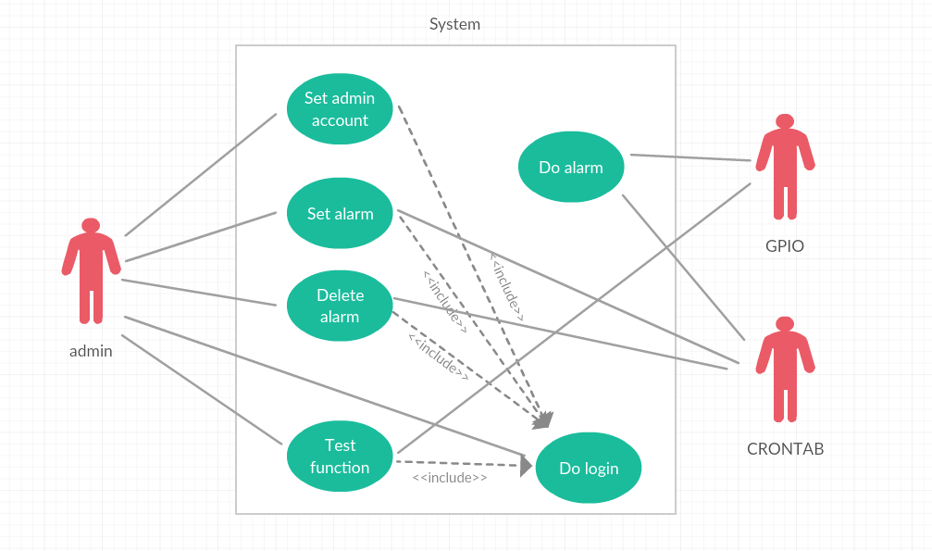

Figure 5 스마트 수면 안대 use case 다이어그램

스마트 수면 안대의 use case diagram은 Figure 5와 같다. 개인이 사용하는 임베디드 장비라는 특성을 고려하여 유저를 세분화 하지 않고 관리자(admin)를 단일 유저로 설정한다. admin과 연관된 use case는 Do login, Set admin account, Set alarm, Delete alarm, Test function이며 이 중 Do login을 제외한 4개의 use case는 Do login을 필요로 한다.

Set alarm, Delete alarm use case는 CRONTAB 액터와 연관되어 알람 설정의 변동사항을 CRONTAB으로 전달한다. CRONTAB 액터는 설정된 시간이 되면 Do alarm Use Case와 연관되어 GPIO를 통해 알람 기능을 실행한다.

Test function은 admin이 GPIO 하드웨어가 정상적으로 작동하는지 확인하기 위한 Use Case로 GPIO를 직접 컨트롤하여 즉시 작동시킨다.

5.1.2 비기능적 요구사항

|  |  |
| --- | --- |
| 요구항목 | **설명** |
| 배터리 사용시간 | 성인 권장 수면시간(8시간)을 최소 기준으로 한다. 배터리 수명 감소와 알람 기능의 배터리 사용을 고려하여 유휴상태에서 12시간 지속을 목표로 한다. 배터리 지속 시간을 늘릴 수 있는 방안이 있지만, 배터리의 부피와 무게를 감안하여 설정한 기준이다. |
| 시간 오차 방지 | 스테이션 모드로 작동하는 기기의 특성을 고려하여 시간은 사용자의 시스템 시간과 동기화하며 알람 기능의 정상적인 작동을 위해 오차를 줄인다. 오차 범위는 알람이 울리는 시간을 기준으로 10초 이내로 한다. |
| 입력 처리 유연성 | 악의적으로 변조된 입력 혹은 사용자의 실수로 처리 범위를 벗어난 입력에 대해 처리할 수 있도록 예외처리를 제공한다. |
| 포트 관리 | 서비스에 필요한 포트 이외의 원격 서비스를 제거하여 보안사고 및 오작동 가능성을 줄이고 배터리 효율성을 높인다. |
| 빛의 세기 | 측정 장비 조달 불가능으로 인해 설문 및 실험을 통해 가장 효과적인 빛의 세기를 결정한다. |
| 진동의 세기 | 측정 장비 조달 불가능으로 인해 설문 및 실험을 통해 가장 효과적인 진동의 세기를 결정한다. |
| 무게 | 눈 부위에 착용하는 제품 중 수면 중에 사용하는 제품을 조사한 결과 유사한 사례로 수면 모드를 제공하는 눈마사지기가 존재했다. 이들의 무게 조사한 결과 300g~370g의 중량을 가지는 것으로 나타났다. 무게는 착용감을 고려하여 최소로 하되 300g을 넘지 않도록 한다. |
| 재질 | 피부에 직접 닿는 제품이기 때문에 민감한 피부를 가진 사람도 문제 없이 쓸 수 있는 섬유를 사용해야 한다. 이를 위해 안대는 대나무 섬유로 만들어져야 한다. 대나무 섬유는 뛰어난 흡습성과 천연 항균 작용을 가지고 있어 민감한 피부에도 문제가 없다. |

※무게와 재질에 대한 시장 조사 결과는 부록에 별첨한다.

## 5.2. 소프트웨어 개발

5.2.1 시스템 설정

임베디드 장비의 특성상 사용자가 장비의 콘솔 혹은 UI를 통해 직접적으로 통신하기 까다롭다. 따라서 사용자가 유선 통신 및 별도의 장치없이 알람을 편리하게 설정할 수 있는 환경을 제공하기 위해 wifi(802.11) 통신과 web 페이지를 이용한 UI를 제공한다.

하지만 wifi를 통해 사용자와 통신하기 위해서는 임베디드 장비가 AP에 연결되어야 하며, 이를 위해서 AP의 SSID, 패스워드 등의 정보가 필요하다. 다른 임베디드 장비들의 사례를 분석한 결과, 대부분의 경우, 먼저 랜선을 이용해 인터넷에 연결한 후 사용자가 별도의 네트워크 설정을 입력하여 무선 통신이 가능하도록 구현되어 있었다. 스마트 수면 안대는 불필요한 설치 과정을 없애기 위해 Figure6과 같이 hostapd 설정을 하여 스스로 AP로 작동하도록 하며 사용자가 스마트 수면 안대의 AP에 연결되어 웹 페이지를 사용할 수 있도록 한다. AP의 ssid는 “snowball-AP”이며 초기 비밀번호는 “1234567890”이다.

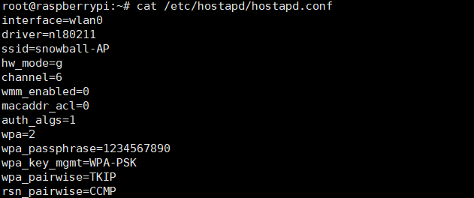

Figure 6 raspberryPi의 hostapd 설정

사용자가 스마트 수면 안대의 AP에 접속했을 때 웹 UI를 사용하기 위해서는 브라우저의 url 창에 스마트 수면 안대는 의 IP를 입력해야 한다. Figure7과 같이 /etc/network/interfaces의 wlan0 관련 설정을 수정하여 AP 작동 시 IP를 고정해서 사용자가 항상 같은 아이피(192.168.3.5)로 스마트 수면 안대는 에 접속할 수 있게 했다. 향후 고도화 과정에서 도메인을 추가하면 IP를 이용한 접속 방식이 생소한 사용자에게 도움이 될 것이다.

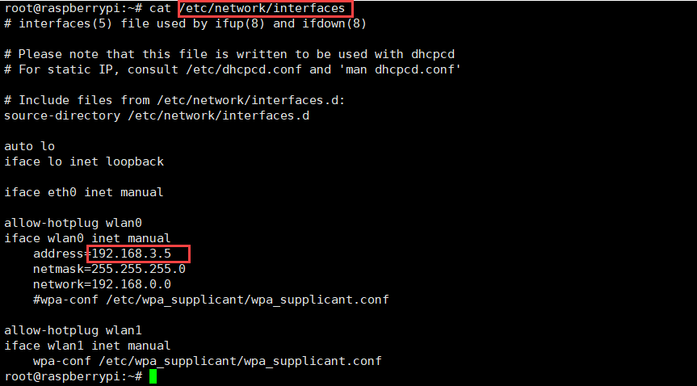

Figure 7 수정된 /etc/network/interfaces 파일

위와 같이 네트워크 환경을 설정하여 사용자가 접근 가능한 환경을 구축한 후 웹 서버(Apache/2.4.10)와 서버사이드 언어 모듈(PHP 5.6.30-0+deb8u1)을 설치하여 웹 서비스를 제공한다. 이후 웹 페이지에서 설정한 시간이 되면 Figure8과 같이 linux의 예약 실행 기능인 crontab을 이용하고 raspberry Pi의 GPIO를 컨트롤하여 빛과 진동을 발생시킨다. GPIO 컨트롤에는 Figure9와 같이 raspberry Pi에서 기본으로 제공하는 파이썬 모듈을 사용한다.

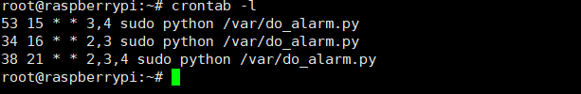

Figure 8 crontab에 예약된 알람 설정 예시

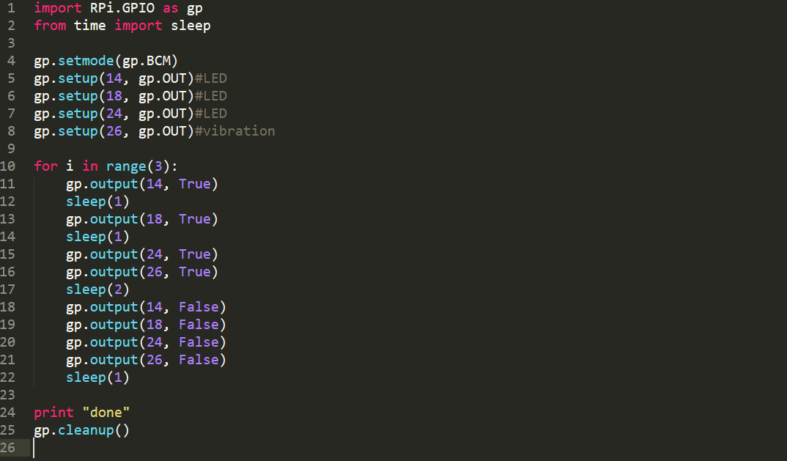

Figure 9 python 코드를 이용한 GPIO 컨트롤 예시

5.2.2. 코드 작성

Github와 같은 툴은 개발과정에서 협업의 효율성을 높여주고 형상 관리를 용이하게 한다. 하지만 개발 인원 대부분이 형상관리 도구에 대한 경험이 없어 툴의 사용법을 익히고 멘탈 모델을 수립하는 시간이 걸릴 것으로 파악했다. 일정관리 Gantt chart(부록 별첨)상 5일 정도의 짧은 개발기간임을 고려했을 때, 형상관리 도구를 사용했을 때의 이점보다 개발기간상의 손실이 더 크다고 판단하여 보다 직관적인 파일 교환 방식으로 협업을 진행했다.

웹 개발의 특성과 개발 인원의 경력을 고려하여 객체지향이 아닌 절차 지향 방식으로 개발하였으며 Figure10과 같이 일부 자주 재사용되는 기능들을 먼저 파악하여 모듈화, include 기능을 이용해 개발 효율성을 추구했다. 서로 다른 팀원이 개발한 코드 간의 상호작용을 원활하게 하기 위해서 Figure11과 같이 개발 단위 별로 입력과 출력, 기능, 제한사항을 정의하여 결과물의 통합을 용이하게 했다. 코드 전문은 부록에 별첨한다.

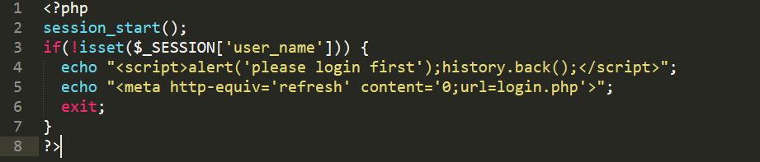

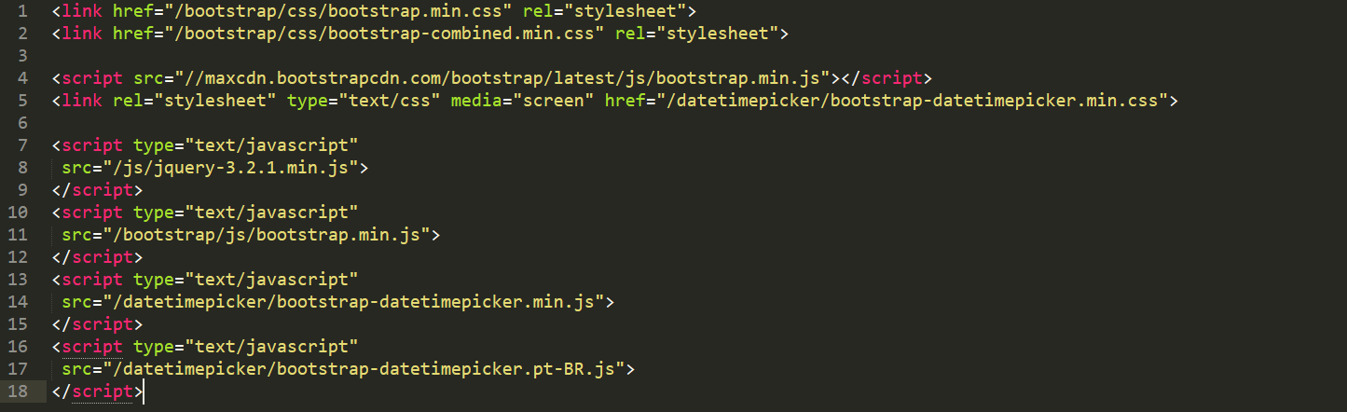

Figure 10 재사용을 위해 모듈화한 login_check.php(상) header.php(하)

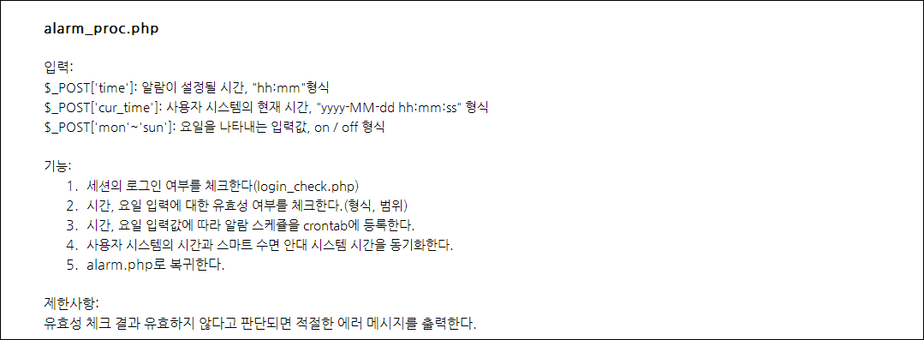

Figure 11 개발 단위 구체화 예시

## 5.3. 테스트

5.3.1. 기능 테스트

Table 2 Use Case를 기반으로 한 기능 테스트 결과

|  |  |  |  |  |  |  |  |  |
| --- | --- | --- | --- | --- | --- | --- | --- | --- |
| 유스 케이스 | UC001 | | UC002 | | UC003 | | UC004 | UC005 |
| 시나리오 | SN001 | SN002 | SN001 | SN002 | SN001 | SN002 | SN001 | SN001 |
| 작동여부 | O | O | O | O | O | O | O | O |

기능 테스트 과정에서는 분석한 요구사항이 제대로 만족되었는지 테스트한다. 각각의 Use Case 별로 작성된 시나리오를 기준으로 정상적으로 작동하는지 여부를 O, X로 표시했다. 결과는 TableN과 같이 모든 Use Case의 시나리오를 만족하는 것으로 나타났다.

5.3.2. 입력 테스트

사용자로부터 입력을 받는 페이지(login_proc.php, alarm_proc.php, admin_proc.php, alarm_del.php) 는 입력에 따라 처리되지 않는 에러가 존재하여 프로그램의 안정성을 해칠 수 있다. 따라서 해당 페이지들에 대해서 처리 범주를 벗어난 입력과 입력 길이에 대한 테스트를 진행했다. 테스트 결과는 TableN과 같으며 alarm_proc.php에 특수문자를 이용한 command injection이 발생하여 FigureN과 같이 수정했다.

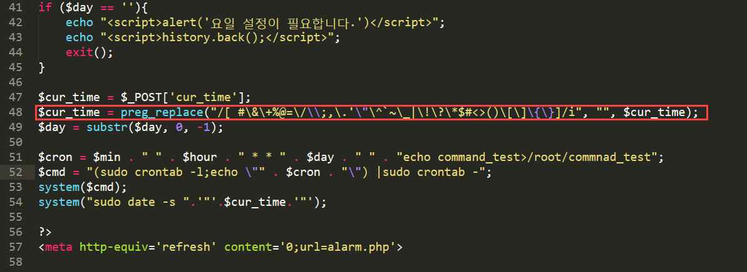

Figure 12 입력 테스트 결과 결함 패치 예시

Table 3 입력 테스트 결과

|  |  |
| --- | --- |
| 페이지 | 테스트 내역 |
| login_proc.php | 처리 범주를 벗어난 입력 테스트:  처리 범위 외의 ID 입력 결과 로그인 실패 메시지 출력(정상)  처리 범위 외의 패스워드 입력 결과 로그인 실패 메시지 출력(정상) |
| 입력 길이에 따른 테스트:  1024~8192 길이의 ID 입력 결과 로그인 실패 메시지 출력(정상)  1024~8192 길이의 패스워드 입력 결과 로그인 실패 메시지 출력(정상) |
| alarm_proc.php | 처리 범주를 벗어난 입력 테스트:  0~23을 벗어나는 시간 입력 결과 에러 메시지 출력(정상)  0~59를 벗어나는 분 입력 결과 에러 메시지 출력(정상)  시간 미 입력 시 에러 메시지 출력(정상)  1~7을 벗어난 요일 입력 결과 무시(정상)  요일 미 입력 시 에러 메시지 출력(정상)  현재 시간 입력에 특수 문자를 이용한 command injection 발생(수정) |
| 입력 길이에 따른 테스트:  1024~8192 길이의 시간 입력 결과 에러 메시지 출력(정상)  1024~8192 길이의 요일 입력 결과 무시(정상)  1024~8192 길이의 현재시간 입력 결과 무시(정상) |
| admin_proc.php | 처리 범주를 벗어난 입력 테스트:  처리 범위 외의 Old ID 입력 결과 에러 메시지 출력(정상)  처리 범위 외의 Old Password 입력 결과 에러 메시지 출력(정상)  New ID 필드에 구분자(“:”) 입력 결과 에러 메시지 출력(정상)  처리 범위 외의 New ID 입력 결과 에러 메시지 출력(정상)  처리 범위 외의 New Password 입력 결과 에러 메시지 출력(정상) |
| 입력 길이에 따른 테스트:  1024~8192 길이의 Old ID 입력 결과 에러 메시지 출력(정상)  1024~8192 길이의 Old password 입력 결과 에러 메시지 출력(정상)  1024~8192 길이의 New ID 입력 결과 에러 메시지 출력(정상)  1024~8192 길이의 New Password 입력 결과 에러 메시지 출력(정상) |
| alarm_del.php | 처리 범주를 벗어난 입력 테스트:  처리 범위 외의 삭제 라인 입력 결과 무시(정상) |
| 입력 길이에 따른 테스트:  1024~8192 길이의 삭제 라인 입력 결과 무시(정상) |

# 6. 프로토타입 테스트

실제 제품을 만들기 전에 빛과 진동의 세기를 측정하고자 프로토타입을 제작하여 실험을 진행했다. **Figure13**과 같이 GPIO 핀에 부품을 배치하여 알람, 테스트 기능의 정상 작동 여부를 판단했다. 테스트 결과 crontab에 예약된 시간에 오차범위 5초 이내로 GPIO가 작동했다. 또한 **Figure14**와 같이 안쪽 안대 내부에 LED를 배치하여 빛과 진동의 세기를 측정하고 적절한 LED의 개수 및 색의 구성을 결정했다.

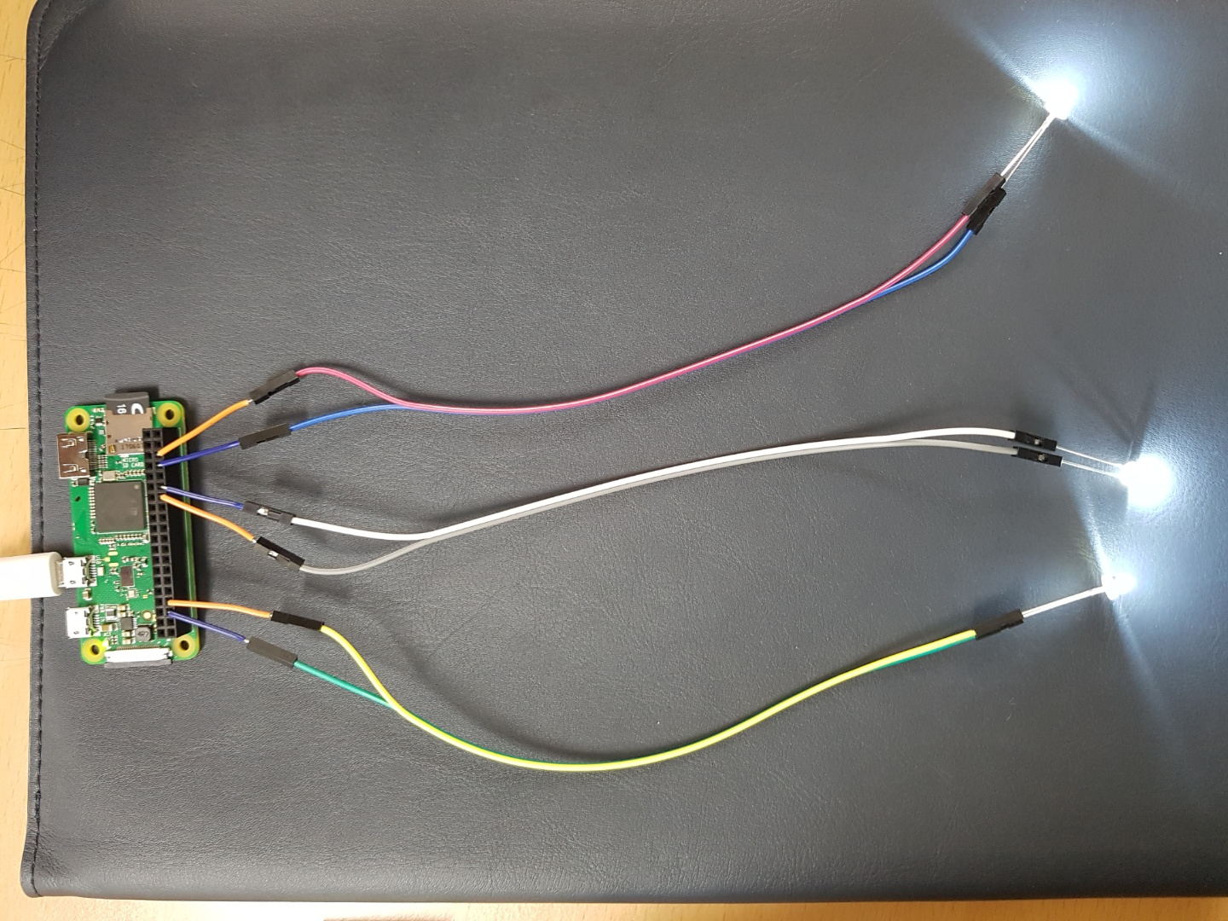

Figure 13 알람, 테스트 기능 실행 테스트

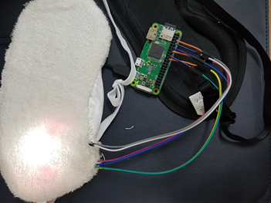

Figure 14 LED 배치 및 개수에 따른 조도 테스트

# 7. 설계도

**Figure 15**: 두 개의 안대를 겹쳐서 사용하고 중간에는 라즈베리파이와 배터리를 삽입한다. 눈이 닿는 안쪽 안대를 부분적으로 절개하여 라즈베리파이와 연결된 LED와 진동모터를 넣는다.

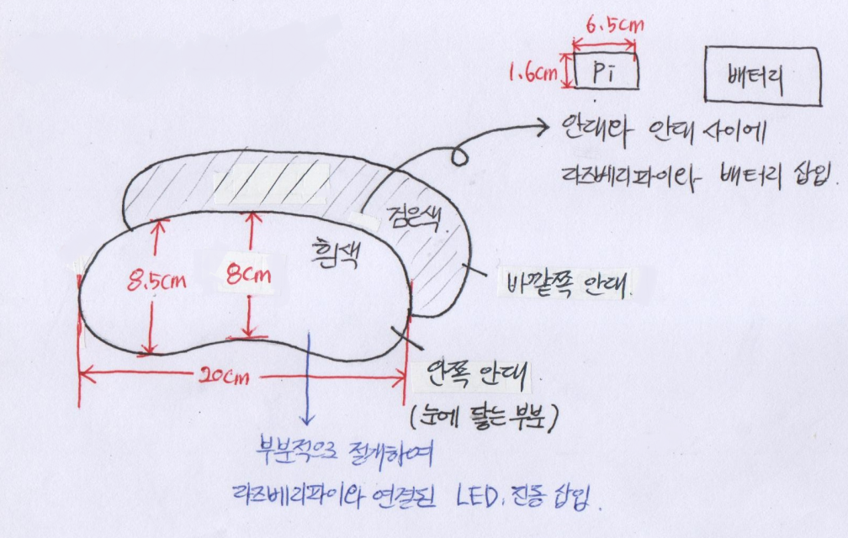

Figure 15

**Figure 16**: raspberry Pi는 두 안대 사이에 위치한다. 안쪽 안대 의 겉감 하단의 눈이 위치하는 곳에 파란색으로 표시된 흰색 LED 두개와 붉은색 LED를 배치한다. 붉은색 LED를 흰색 LED 사이에 위치하도록 한다. 진동 모터는 각각의 LED 그룹 하단에 위치한다.

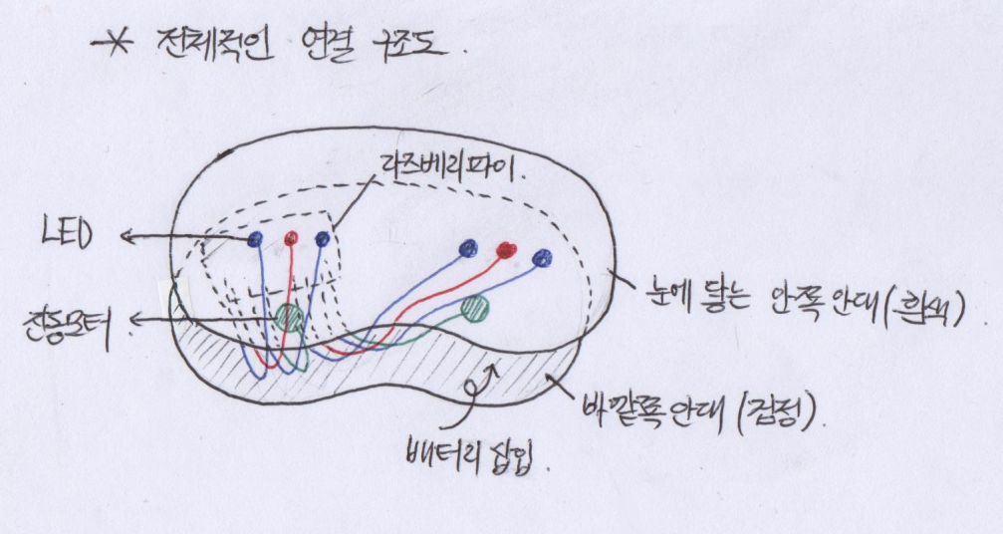

Figure 16

**Figure 17**: raspberry Pi의 충전단자가 왼쪽 위로 향하도록 배치한다. 사용할 Raspberry Pi의 GND(ground) 개수가 8개로 한정적이기 때문에 각각의 진동과 LED가 사용할 GND의 위치를 정하고 코드에서 고유번호를 설정할 수 있도록 한다. LED와 진동모터를 연결하는 위치는 가운데를 기준으로 왼쪽에 들어갈 부품과 오른쪽에 들어갈 부품으로 나눠 임의로 배치한다. 정해진 위치에 따라 연결선의 길이를 결정하고 절단, 납땜의 과정을 거친다.

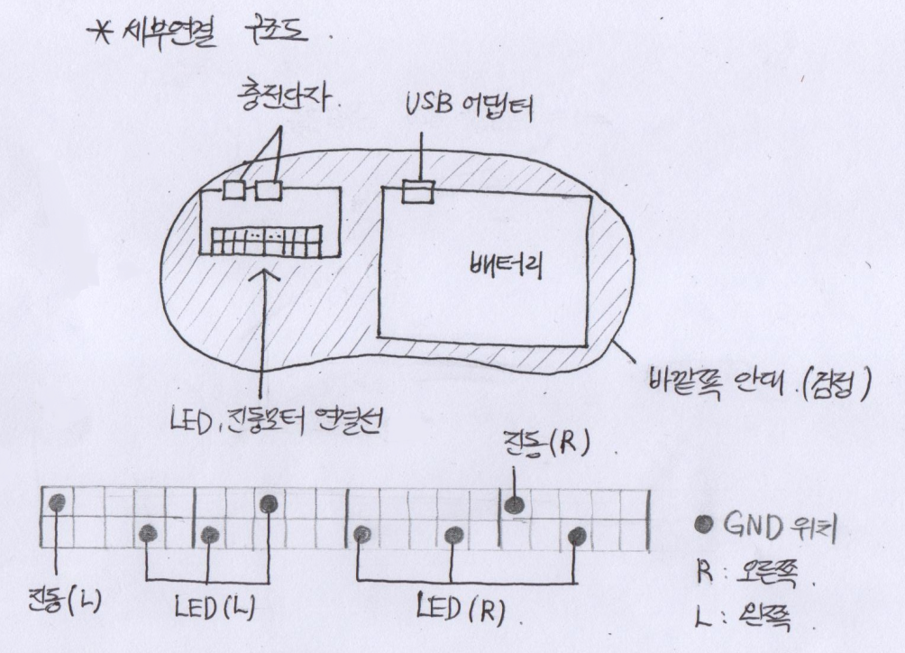

Figure 17

**Figure 18**: 눈에 닿는 안쪽 안대를 절개하여 드러냈다고 가정하고 그린 그림이다. 실제 절개 부분은 raspberry Pi가 위치한 부분의 아래 쪽이며 구멍을 통해 왼쪽 네 개, 오른쪽 네 개의 선을 삽입한다.

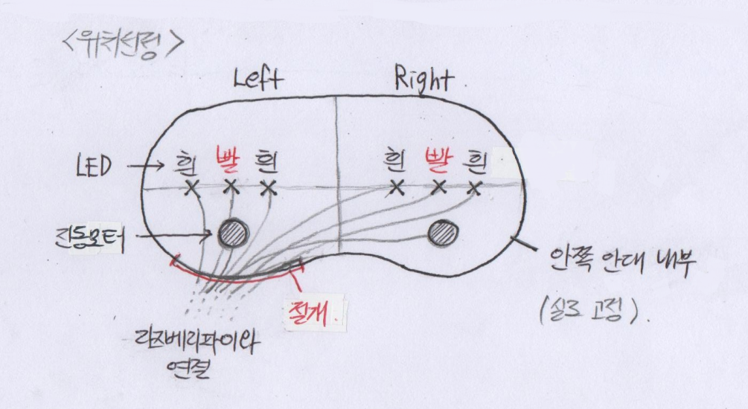

Figure 18

# 8. 과정

1. 통합된 개발 결과물의 최종 버전을 raspberry Pi에 적용한다.

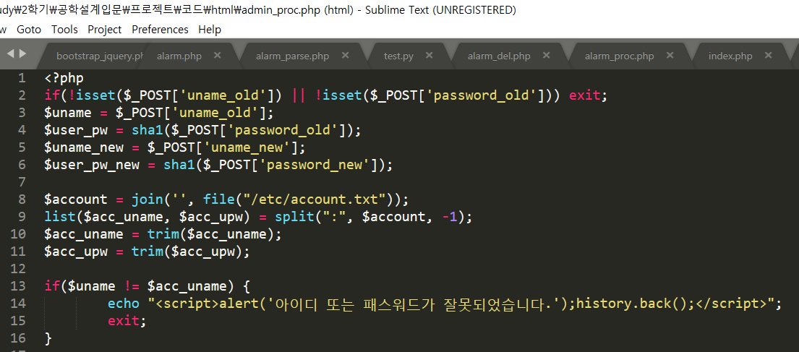

1. GPIO 헤더(female)를 납땜하여 raspberry Pi에 부착한다.

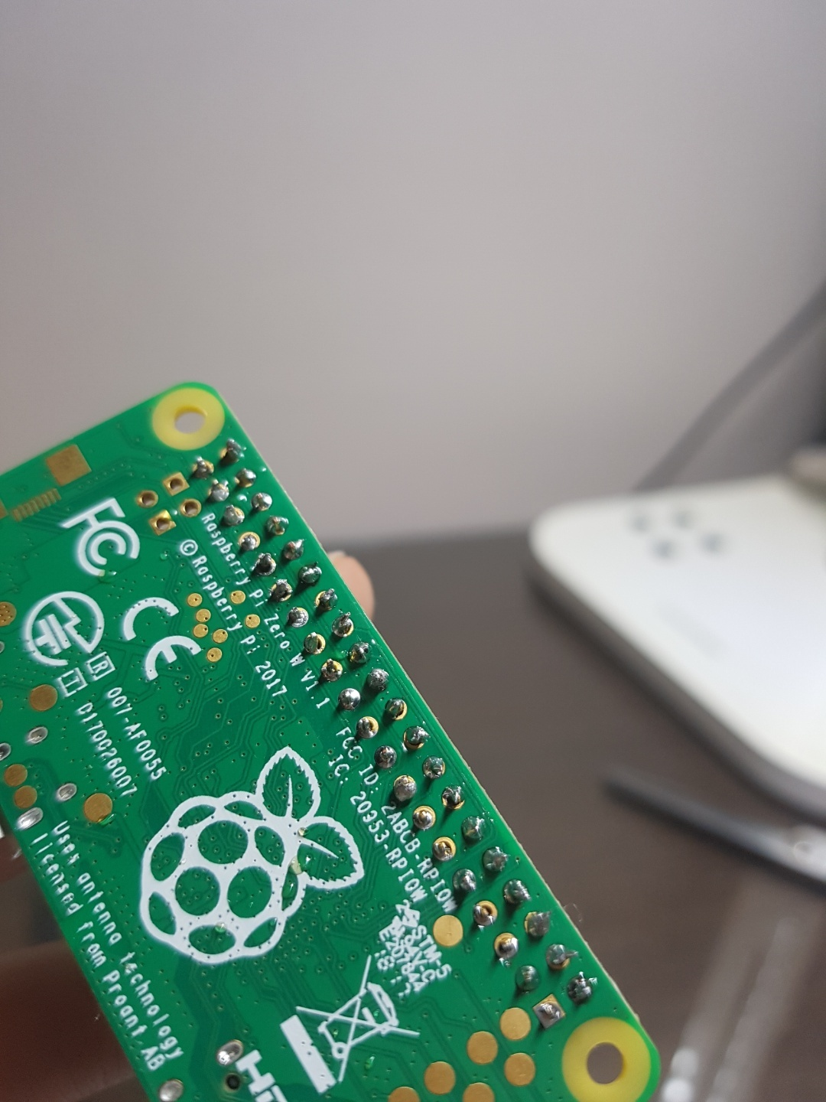

1. 설계도의 GND핀 위치에 주황색 breadboard cable을 삽입하고 인접한 GPIO 핀에 파란색 breadboard cable을 삽입한다.

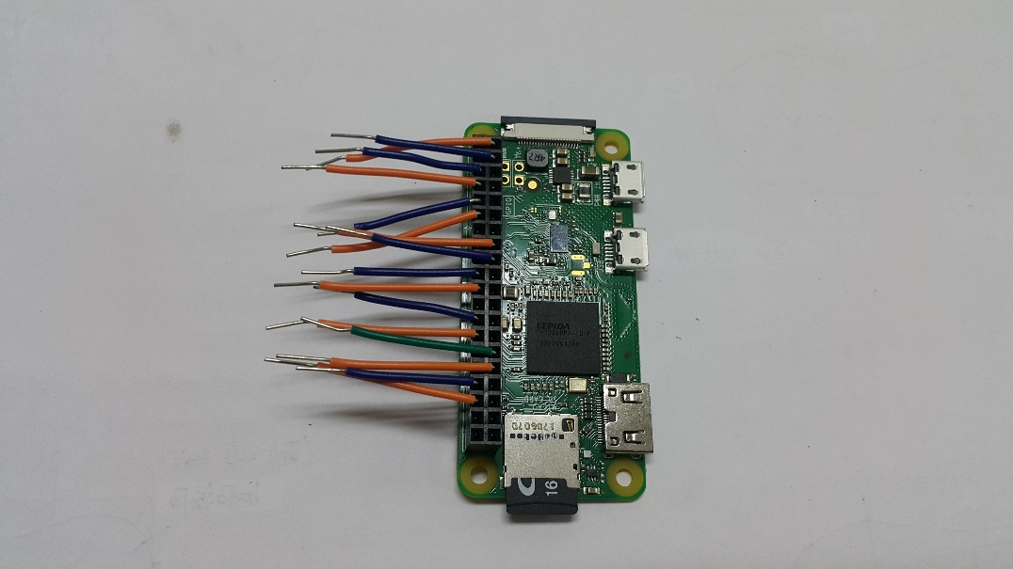

1. Jumper cable을 각각의 LED와 진동 모듈에 납땜하여 절연 테이프로 마감 처리한다. 이렇게 처리된 점퍼 케이블의 연결 부위를 breadboard cable에 연결한다.

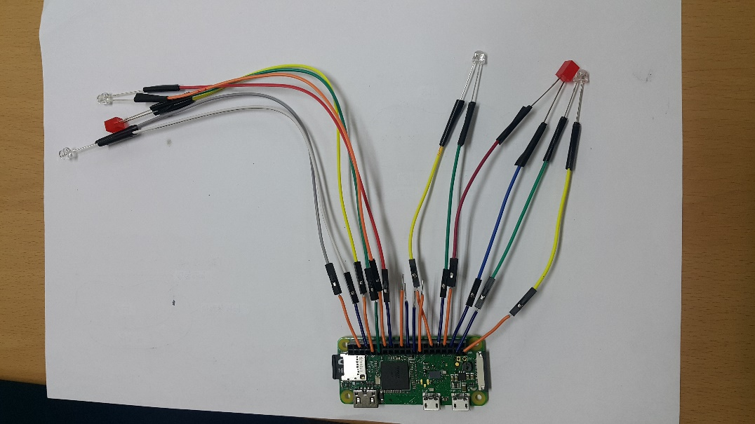

1. raspberry Pi를 바깥쪽 안대의 설계상 위치에 바느질을 통해 고정한다.

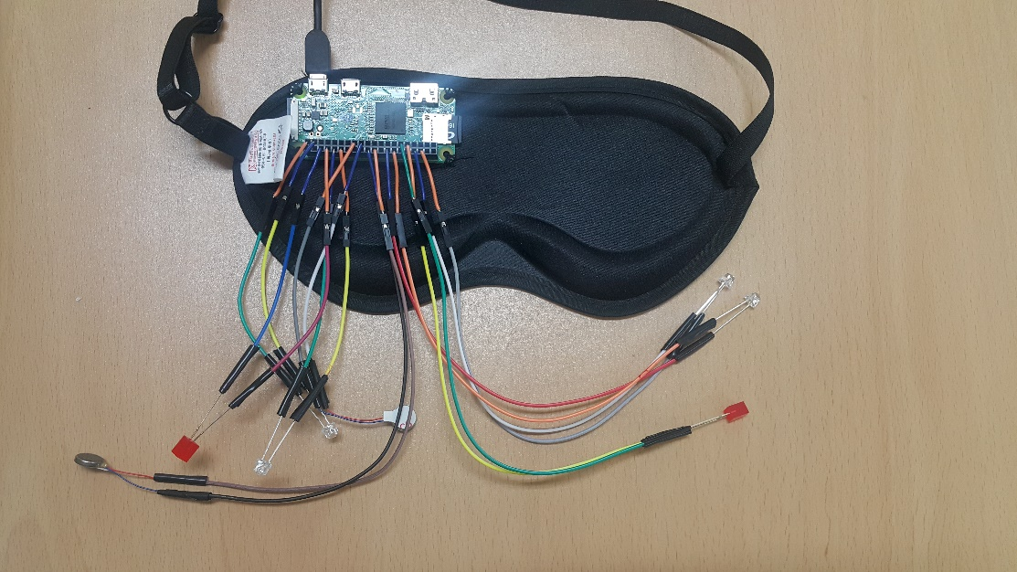

1. 안쪽 안대에 트임을 만들어 케이블을 넣고 지정된 LED, 진동 모터 위치에 바느질로 고정한다.

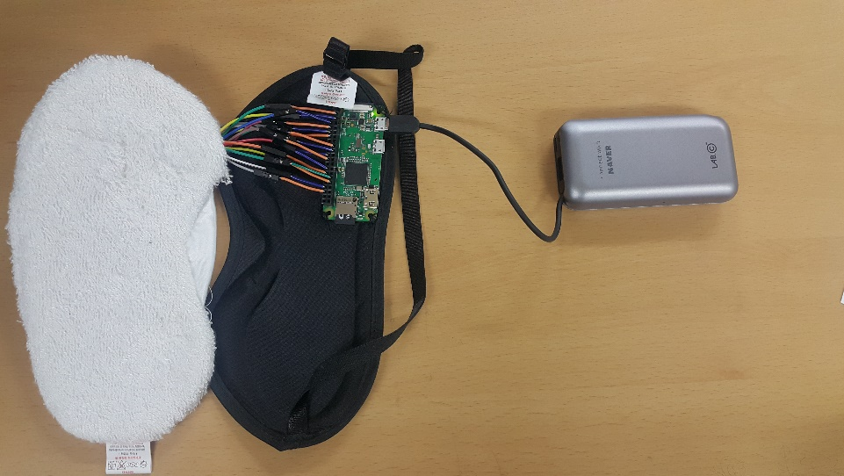

1. 배선이 완료된 안쪽 안대와 바깥쪽 안대를 봉합한다.

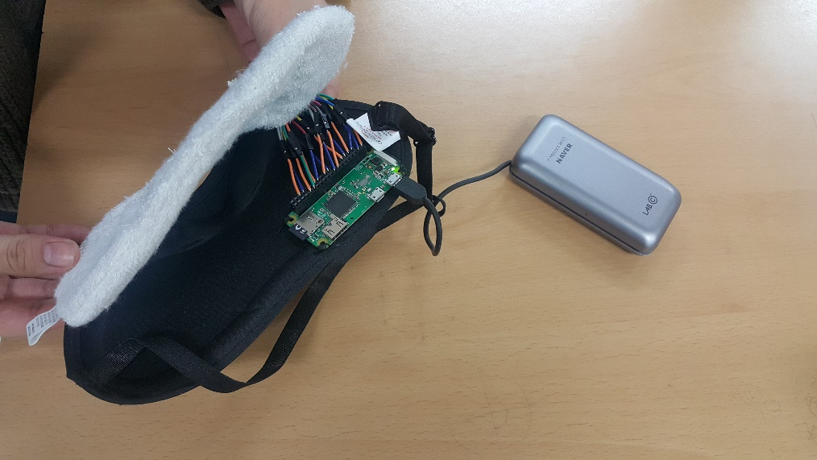

# 9. 평가

평가기준은 정량적 평가와 정성적 평가 두 가지로 나누어 평가한다. 정량적 평가에서는 측정할 수 있는 기준을 근거로 요구사항 대비 달성 정도를 평가하며 정성적 평가에서는 실험에 대한 사용자의 반응을 근거로 제품의 매력도를 평가한다.

## 9.1. 정량적 평가:

**기능구현**: Use Case 기준 모든 기능을 구현하여 100% 달성

**배터리 사용시간**: 12시간 사용을 목표로 실제 테스트 결과 15시간 사용으로 25% 초과 달성

**무게**: 300g 이하를 목표로 실제 총 무게는 110g으로 목표 무게의 37% 이하로 초과 달성

**시간 오차**: 알람이 울리는 시간을 기준으로 사용자 시스템과 오차 5초 이내로 50% 초과 달성

## 9.2. 정성적 평가

평가는 임의로 선정한 상명대 학생의 테스트 후기를 취합하여 판단한다. 선정된 피실험자들은 스마트 수면 안대를 착용한 후 조용하고 어두운 방에서 약 1시간정도 수면 시간을 가진다. 스마트 수면 안대의 알람 설정을 1시간 후로 하고 알람이 울려 피실험자가 기상하면 준비된 질문에 답하여 사용 만족도를 측정한다. 테스트는 11월 30일부터 12월 4일까지 총 5명의 학생을 대상으로 진행되었다. (Figure 19 참고)

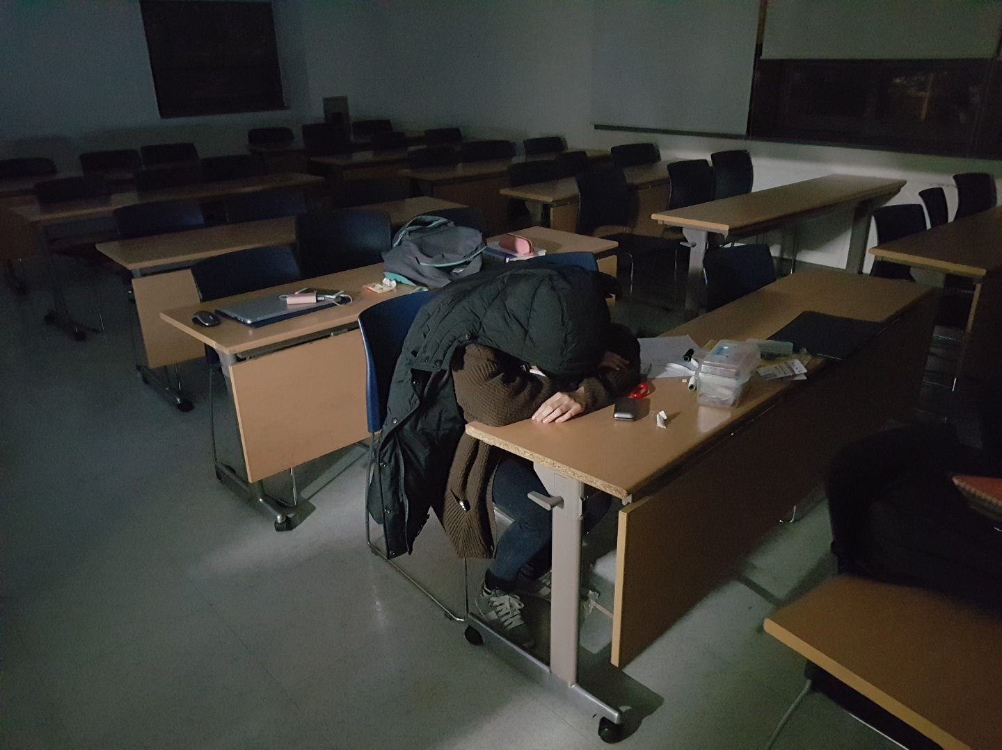

Figure 19

각 항목에 대하여 1 ~ 5점까지 점수를 매기고 5명의 점수를 합산했다.

1. 수면안대를 착용 하였을 시 눈에 눌림이 있었는가.

- 18점 (1점: 0명 / 2점: 0명 / 3점: 2명 / 4점: 3명 / 5점: 0명)

2. 수면안대를 착용 하였을 시 지정한 시간에 LED전구와 진동이 작동하였는가.

- 25점 (1점: 0명 / 2점: 0명 / 3점: 0명 / 4점: 0명 / 5점: 5명)

3. 수면안대를 착용 하였을 시 LED전구의 밝기는 적절하였는가.

- 19점 (1점: 0명 / 2점: 0명 / 3점: 1명 / 4점: 4명 / 5점: 0명)

4. 수면안대를 착용 하였을 시 착용감은 좋았는가.

- 20점 (1점: 0명 / 2점: 0명 / 3점: 1명 / 4점: 3명 / 5점: 1명)

5. 수면안대의 외형은 깔끔한가.

- 12점 (1점: 0명 / 2점: 3명 / 3점: 2명 / 4점: 0명 / 5점: 0명)

6. 수면안대를 착용 하였을 시 배터리의 발열이 심하였는가.

- 25점 (1점: 0명 / 2점: 0명 / 3점: 0명 / 4점: 0명 / 5점: 5명)

7. 수면안대를 착용 하였을 시 평소 사용하던 알람에 비해 기상을 잘하였는가.

- 22점 (1점: 0명 / 2점: 0명 / 3점: 0명 / 4점: 3명 / 5점: 2명)

평가 결과 전체적으로 높은 만족도를 확인할 수 있었다. 2번 항목이 25점 만점을 받아 스마트 수면 안대의 기능이 안정적으로 작동하는 것을 알 수 있었다. 하드웨어 구현 상의 한계점을 확인하기 위한 1번, 4번, 6번 문항 역시 각각 총점 18, 20, 25점으로 높은 점수를 받았으나 일부 피실험자에게서 엎드려 자는 등 자세 문제로 인해 장비와 안구 사이에 눌림 현상이 발생하는 것을 확인할 수 있었다. 3번, 7번 항목을 통해 기상 효율성에 관한 테스트 결과를 도출했다. 각각 19점, 22점으로 기상은 효율적으로 할 수 있으나 빛의 세기가 다소 강하다는 의견 또한 있었다. 최하 점수를 받은 5번 항목은 12점으로 하드웨어 구현상 일부 선이 노출되는 부분 등으로 인해 디자인에 대한 평가는 상대적으로 낮은 것으로 나타났다.

총점은 141점으로 한 항목당 평균 20.1점으로 5점 만점으로 산출 시 약 4점 정도의 결과인 것으로 나타났다. 위 테스트 결과를 바탕으로 눌림 현상과 디자인, 빛의 세기 세 가지 요소에 대하여 개선방안을 도출했다.

# 10. 개선 방안

## 10.1. 배터리 지속시간과 무게

배터리 지속시간과 무게는 trade off 관계에 있어 배터리 지속시간을 늘릴수록 무게가 무거워지고 결과적으로 착용감이 떨어지게 된다. 현재 배터리 관련 기술의 부족으로 시중에서 판매하는 보조배터리를 사용하고 있으나 리튬 배터리와 충/방전 모듈을 결합하여 커스텀 배터리 제조가 가능하다면 불필요한 구조물을 없애 무게 증가를 최소화 하며 지속시간을 늘릴 수 있을 것이다.

## 10.2. 임상실험을 통한 시뮬레이션 알고리즘 개선

현재 일출을 시뮬레이션하기 위해 20분간 LED의 밝기를 단계별로 증가시키는 방식을 사용하고 있으나, 실험을 통해 데이터를 축적해 나감으로써 기상과 수면 리듬 정상화에 보다 최적화된 시뮬레이션 알고리즘을 만들 수 있을 것으로 보인다.

## 10.3. 빛의 밝기 조절 기능

일부 사용자는 빛에 세기가 부족하여 기상에 도움을 받지 못하거나 빛의 세기가 너무 강해 눈에 부담을 느낄 수 있다. 빛의 LED의 밝기 조절 기능을 추가하면 보다 넓은 층의 사용자가 사용할 수 있도록 개선할 수 있을 것이다.

## 10.4. 눌림 현상 해결

일부 사용자는 엎드려 자는 등 자세에 따라 얼굴에 약간의 눌림 현상을 호소했다. 배터리 부분은 평평하여 큰 문제가 되지 않는 것으로 나타났으나 raspberry Pi의 GPIO 헤더 부분이 주요 눌림 원인인 것으로 판단했다. 부피를 조금 늘리더라도 평평한 케이스를 설치하여 눌림 현상을 해결할 수 있을 것이다.

## 10.5. 디자인

일부 사용자는 점프 케이블의 외부 노출이 디자인을 해친다고 생각했다. 스마트 수면 안대의 설계 중 내부 안대의 절개 부위를 보이지 않는 부분으로 하여 점퍼 케이블의 노출을 최소화 할 수 있을 것이다.

# 11. 부록 및 참고 문헌

## 11.1 참고 문헌

1. **기상에서의 빛의 효과**

“Dawn simulation research”, “<https://www.lumie.com/blogs/research-papers/6226754-dawn-simulation-research>”, 2014

“The Science of Wake-Up Lights, Sunrise Alarms, and Their Benefits”,

“https://www.berightlight.com/science-wake-lights-sunrise-alarms-benefits/”, 2014

Thorn L et al, “The effect of dawn simulation on the cortisol response to awakening in healthy participants”, 2003

[Leppämäki S](https://www.ncbi.nlm.nih.gov/pubmed/?term=Lepp%C3%A4m%C3%A4ki%20S%5BAuthor%5D&cauthor=true&cauthor_uid=14577838) et al, “Effect of simulated dawn on quality of sleep--a community-based trial”, 2003

[Terman M](https://www.ncbi.nlm.nih.gov/pubmed/?term=Terman%20M%5BAuthor%5D&cauthor=true&cauthor_uid=17151164) & [Terman JS](https://www.ncbi.nlm.nih.gov/pubmed/?term=Terman%20JS%5BAuthor%5D&cauthor=true&cauthor_uid=17151164), “Controlled trial of naturalistic dawn simulation and negative air ionization for seasonal affective disorder”, 2006

[Thompson A](https://www.ncbi.nlm.nih.gov/pubmed/?term=Thompson%20A%5BAuthor%5D&cauthor=true&cauthor_uid=24509892) et al, “Effects of dawn simulation on markers of sleep inertia and post-waking performance in humans”, 2014

1. **어둠이 수면에 미치는 영향**

“수면장애 이렇게 이긴다”,

“http://www.nuneamd.co.kr/m03/s01_view.php?MODE=MOD&nPage=7&seq=103”, 2017

1. **진동과 기상의 상관관계**

“Experiment: How Fast Your Brain Reacts To Stimuli”,

“https://backyardbrains.com/experiments/reactiontime”, 2017

“Deaf Alarm Clock”, “https://www.startasl.com/deaf-alarm-clock.html”, 2017

“The Best Alarm Clock”, “https://www.reviews.com/alarm-clock/”, 2016

“NO NOD - Vibration Hat to Wake You Up”, “http://www.instructables.com/id/NO-NOD-Vibration-Hat-to-Wake-You-Up/”, 2017

1. **표면 재질 (대나무 섬유)**

아토피 피부염 환아를 둔 주부의 의복 구매행동 및 선호도에 관한 연구 (고애경, 2010)

친환경 섬유소재를 활용한 국내 침구브랜드 제품에 관한 연구 (정명진, 2013)

## 11.2. 부록

11.2.1. 일정표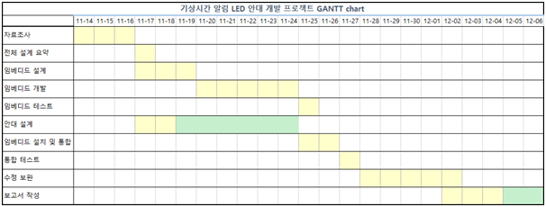

* + 1. 회의록

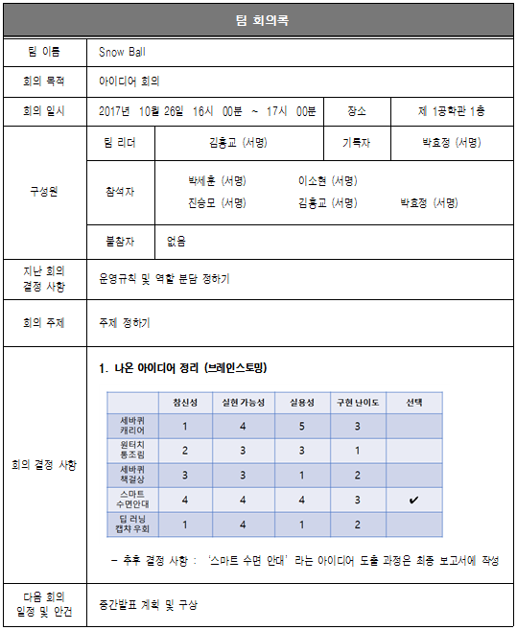

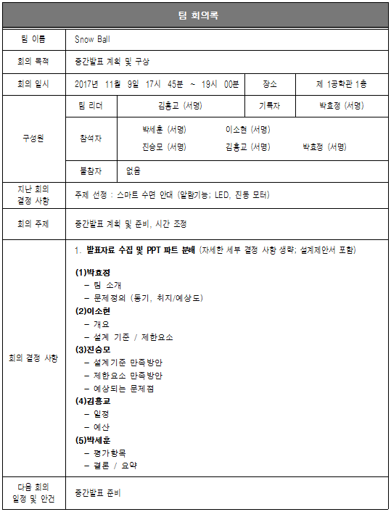

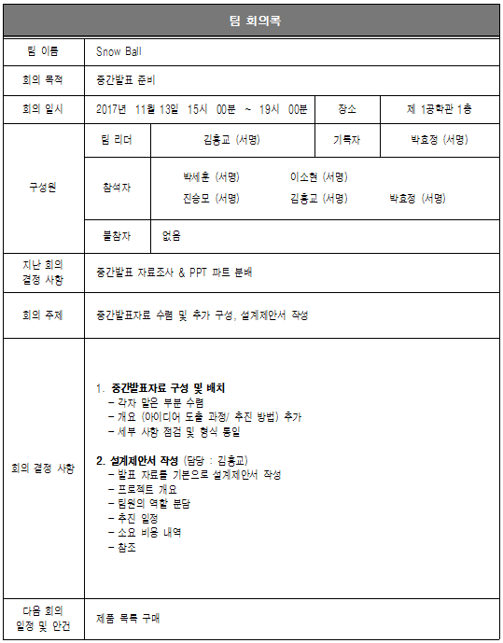

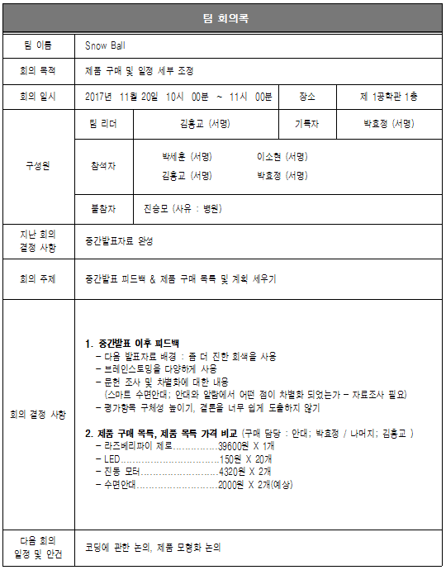

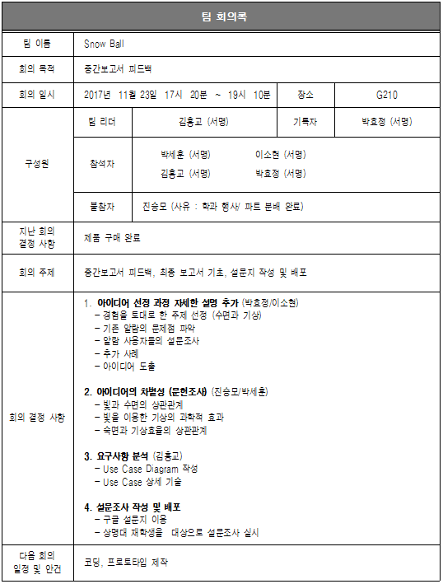

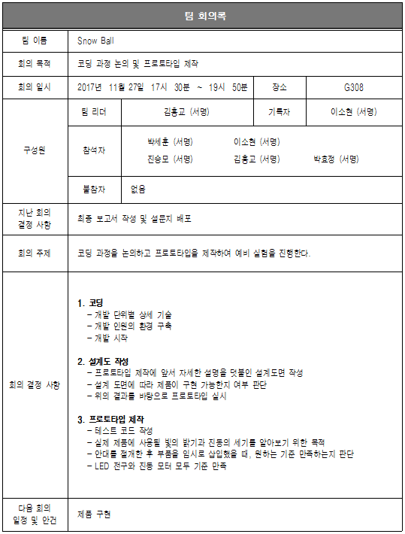

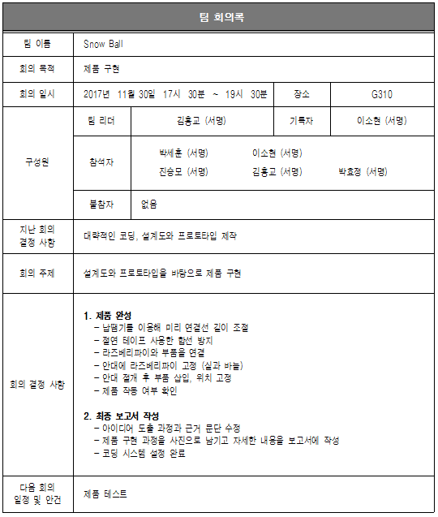

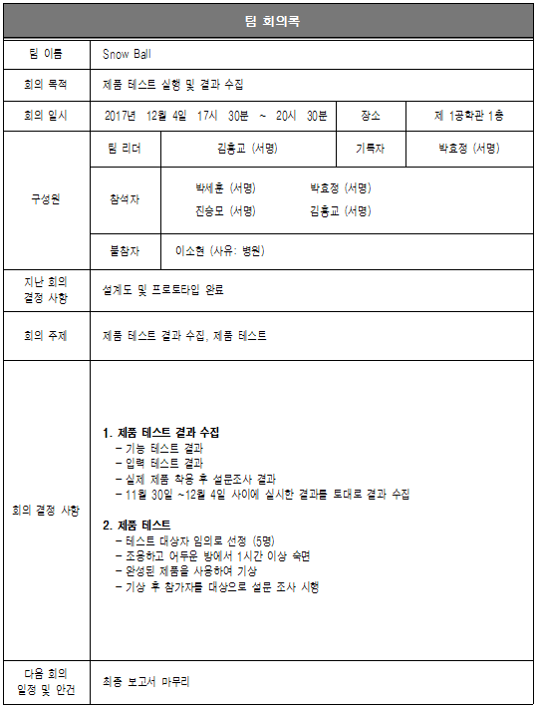

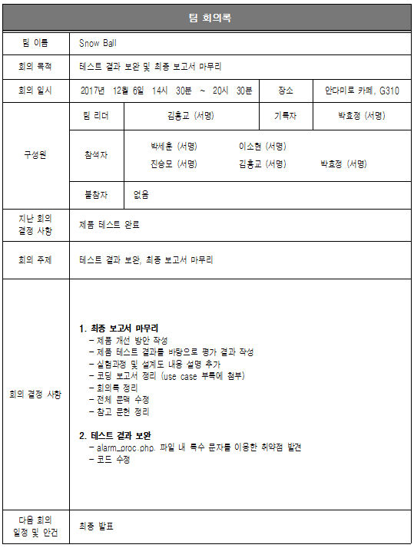

* + 1. 요구사항 상세 기술

|  |  |  |
| --- | --- | --- |
| 설명 | (UC001) 사용자가 계정과 패스워드를 입력해 시스템에 로그인한다. | |
| 관련 액터 | admin | |
| 사전 조건 | None | |
| 사후 조건 | None | |
| 기본 흐름 | B01 | 시스템이 알람 설정 페이지를 표시한다. |
| B02 | 사용자가 계정과 패스워드를 입력하고 로그인을 요청한다. |
| B03 | 시스템은 입력된 계정과 패스워드로 관리자 계정 일치 여부를확인하고 로그인 처리를 한다. |
| 대안 흐름 | A1 | To Be Determined |
| 예외 흐름 | E01 | 사용자가 입력한 계정과 패스워드가 일치하지 않는다면 시스템은 에러 메시지를 보여주고 다시 로그인 정보를 요구한다. |
| 시나리오 | SN001 | B01→B02→B03 |
| SN002 | B01→B02→E01 |

|  |  |  |
| --- | --- | --- |
| 설명 | (UC002) 사용자가 관리자 계정 설정을 변경한다. | |
| 관련 액터 | admin | |
| 사전 조건 | (UC001) 사용자가 관리자 계정과 패스워드를 입력해 시스템에 로그인 한다. | |
| 사후 조건 | To Be Determined | |
| 기본 흐름 | B01 | 시스템이 관리자 계정 설정 페이지를 표시한다. |
| B02 | 사용자가 새로운 관리자 계정과 패스워드를 입력한다. |
| B03 | 시스템은 입력된 관리자 계정과 패스워드의 유효성을 확인한 후 관리자 계정 설정을 변경한다. |
| 대안 흐름 | A1 | To Be Determined |
| 예외 흐름 | E01 | 사용자가 입력한 계정이나 패스워드가 유효하지 않다면 시스템은 관리자 계정 설정을 변경하지 않고 에러메세지를 출력하며 재 입력을 요구한다. |
| 시나리오 | SN001 | B01→B02→B03 |
| SN002 | B01→B02→E01 |

|  |  |  |
| --- | --- | --- |
| 설명 | (UC003) 사용자가 알람이 실행될 시간을 설정한다. | |
| 관련 액터 | admin | |
| 사전 조건 | (UC001) 사용자가 관리자 계정과 패스워드를 입력해 시스템에 로그인 한다. | |
| 사후 조건 | To Be Determined | |
| 기본 흐름 | B01 | 시스템이 알람 설정 페이지를 표시한다. |
| B02 | 사용자가 알람 시간과 요일을 설정한 후 시스템에 알람 예약을 요청한다. |
| B03 | 시스템은 사용자가 입력한 시간과 요일에 crontab을 설정하며 hidden tag를 통해 사용자의 시간과 시스템 시간을 동기화한다. |
| 대안 흐름 | A1 | To Be Determined |
| 예외 흐름 | E01 | 사용자가 입력한 요일, 시간 중 누락이 있을 경우 시스템은 에러 메시지를 출력하며 입력을 다시 요구한다. |
| 시나리오 | SN001 | B01→B02→B03 |
| SN002 | B01→B02→E01 |

|  |  |  |
| --- | --- | --- |
| 설명 | (UC004) 사용자가 설정된 알람 스케줄을 제거한다. | |
| 관련 액터 | admin | |
| 사전 조건 | (UC001) 사용자가 관리자 계정과 패스워드를 입력해 시스템에 로그인 한다. | |
| (UC003) 를 통해 생성된 알람 스케줄이 존재한다. | |
| 사후 조건 | To Be Determined | |
| 기본 흐름 | B01 | 시스템이 알람 설정 페이지를 표시한다. |
| B02 | 사용자가 표시된 알람 목록의 삭제 버튼을 클릭하여 삭제를 요청한다. |
| B03 | 시스템은 요청된 목록을 알람 스케줄에서 삭제한다. |
| 대안 흐름 | A1 | To Be Determined |
| 예외 흐름 | E01 | To Be Determined |
| 시나리오 | SN001 | B01→B02→B03 |

|  |  |  |
| --- | --- | --- |
| 설명 | (UC005) 사용자가 알람 기능이 정상적으로 작동하는지 확인한다. | |
| 관련 액터 | admin | |
| 사전 조건 | (UC001) 사용자가 관리자 계정과 패스워드를 입력해 시스템에 로그인 한다. | |
| 사후 조건 | To Be Determined | |
| 기본 흐름 | B01 | 시스템이 알람 설정 페이지를 표시한다. |
| B02 | 사용자가 테스트 버튼을 눌러 하드웨어 테스트를 요청한다. |
| B03 | 시스템은 GPIO를 통해 LED, 진동 모듈을 컨트롤하여 기능의 작동 여부를 사용자가 확인할 수 있게 한다. |
| 대안 흐름 | A1 | To Be Determined |
| 예외 흐름 | E01 | To Be Determined |
| 시나리오 | SN001 | B01→B02→B03 |

* + 1. 수면 중 안면에 착용하는 제품 자료 조사

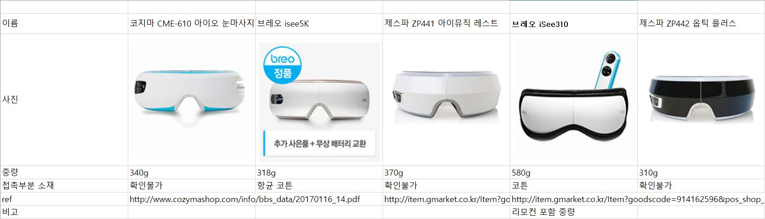

* + 1. 코드 전문

|  |
| --- |
| **alarm.php** |
| 1. <?php **include** 'snowball_header.php'; ?> 2. <!DOCTYPE html> 3. <html> 4. <head> 5. <style> 6. body { 7. background: #f8f8f8; 8. padding: 60px 0; 9. } 11. #login-form > div { 12. margin: 15px 0; 13. } 15. </style> 16. </head> 17. <body> 19. <div **class**="container"> 20. <div **class**="col-md-6 col-md-offset-3 col-sm-8 col-sm-offset-2"> 21. <div **class**="panel panel-primary"> 22. <div **class**="panel-heading"> 23. <div **class**="panel-title">알람 설정</div> 24. </div> 25. <div **class**="panel-body"> 26. <form id="login-form" method="post" action="alarm_proc.php"> 27. <div **class**="input-group"> 28. 시간: 29. <div id="datetimepicker" **class**="input-append date"> 30. <input type="text" name="time" style="height: 25px"></input> 31. <span **class**="add-on" style="height: 25px"> 32. <i data-time-icon="icon-time" data-date-icon="icon-calendar"></i> 33. </span> 34. </div> 36. </div> 37. <div **class**="input-group"> 38. 요일: 39. <div> 40. <label **class**="checkbox-inline"><input type="checkbox" name="mon">월  </label> 41. <label **class**="checkbox-inline"><input type="checkbox" name="tue">화  </label> 42. <label **class**="checkbox-inline"><input type="checkbox" name="wed">수  </label> 43. <label **class**="checkbox-inline"><input type="checkbox" name="thu">목  </label> 44. <label **class**="checkbox-inline"><input type="checkbox" name="fri">금  </label> 45. <label **class**="checkbox-inline"><input type="checkbox" name="sat">토  </label> 46. <label **class**="checkbox-inline"><input type="checkbox" name="sun">일  </label> 47. </div> 48. </div> 49. <div **class**="input-group"> 50. 반복 없음: 51. <input type="checkbox" value="" name="no_repeat"> 52. </div> 53. <div **class**="input-group"> 54. <input type="hidden" id="cur_time" value="" name="cur_time"></input> 55. </div> 56. <div **class**="row"> 57. <div **class**="col-sm-6"> 58. <button type="submit" **class**="btn btn-primary btn-block">등록</button> 59. </div> 60. <div **class**="col-sm-6"> 61. <a href="join.php" **class**="btn btn-info btn-block" role="button">기능 테스트</a> 62. </div> 63. </div> 64. <br> 65. 알람 일정: 66. <?php **include** 'alarm_parse.php';?> 68. </form> 69. </div> 70. </div> 71. </div> 72. </div> 74. <?php **include** 'snowball_footer.php';?> 75. <script type="text/javascript"> 76. $('#datetimepicker').datetimepicker({ 77. format: 'hh:mm', 78. language: 'pt-BR', 79. pickDate: false 80. }); 81. </script> 82. <script> 83. **var** NT_date = **new** Date(); 84. **var** nt_yaer = NT_date.getFullYear(); 85. **var** nt_month = NT_date.getMonth() + 1; 86. **var** nt_day = NT_date.getDate(); 87. **var** nt_hour = NT_date.getHours(); 88. **var** nt_minute = NT_date.getMinutes(); 89. **var** nt_second = NT_date.getSeconds(); 90. **var** time_str = nt_yaer + "-" + nt_month + "-" + nt_day + " " + nt_hour + ":" + nt_minute + ":" + nt_second; 91. $("#cur_time").val(time_str); 92. </script> 94. <script langauge="javascript"> 95. window.setInterval("refreshDiv()", 5000); 96. **function** refreshDiv(){ 97. **var** NT_date = **new** Date(); 98. **var** nt_yaer = NT_date.getFullYear(); 99. **var** nt_month = NT_date.getMonth() + 1; 100. **var** nt_day = NT_date.getDate(); 101. **var** nt_hour = NT_date.getHours(); 102. **var** nt_minute = NT_date.getMinutes(); 103. **var** nt_second = NT_date.getSeconds(); 104. **var** time_str = nt_yaer + "-" + nt_month + "-" + nt_day + " " + nt_hour + ":" + nt_minute + ":" + nt_second; 105. $("#cur_time").val(time_str); 106. } 107. </script>  110. </body> 111. </html> |

|  |
| --- |
| **alarm_del.php** |
| 1. <?php 2. **include** 'login_check.php'; 3. exec("sudo crontab -l", $data); 4. exec("sudo crontab -r", $result); 5. $no_del = $_GET['no']; 6. $index = 0; 7. **foreach**($data **as** $line){ 8. **if**($index == $no_del){ 9. $index++; 10. **continue**; 11. } 12. $cmd = "(sudo crontab -l;echo \"" . $line . "\") |sudo crontab -"; 13. exec($cmd, $result); 14. $index++; 15. } 16. ?> 17. <meta http-equiv='refresh' content='0;url=alarm.php'> |

|  |
| --- |
| **alarm_parse.php** |
| 1. <?php 2. **include** 'logint_check.php'; 4. **function** print_alarm($min, $hour, $day, $i){ 5. $dict = **array**("1"=>"월", "2"=>"화", "3"=>"수", "4"=>"목", "5"=>"금", "6"=>"토", "7"=>"일", "*"=>"모든요일"); 6. echo "<div class=\"well\">\n"; 7. $day_ko=""; 8. $arr = explode(",", $day); 9. **foreach**($arr **as** $el){ 10. $day_ko = $day_ko . $dict[$el]. " "; 11. } 12. echo $hour."시 ".$min."분 ".$day_ko."요일"."\n"; 13. echo "<button type=\"button\" class=\"btn btn-info\" onclick=\"location.href='alarm_del.php?no=$i'\" style=\"float: right;\">"; 14. echo "<span class=\"glyphicon glyphicon-remove\"></span> 삭제"; 15. echo "</button>"; 16. echo "</div>\n"; 17. } 19. exec("sudo crontab -l", $data); 20. $i = 0; 21. **foreach**($data **as** $line){ 22. $arr =explode(" ",$line); 23. print_alarm($arr[0], $arr[1], $arr[4], $i); 24. $i++; 25. } 26. ?> |

|  |
| --- |
| **alarm_proc.php** |
| 1. <?php 2. **include** 'login_check.php'; 4. $time = $_POST['time']; 5. **if**(!preg_match("/([0-9]{2}):([0-9]{2})/", $time) ){ 6. echo "<script>alert('시간 설정 에러.')</script>"; 7. echo "<script>history.back();</script>"; 8. exit(); 9. } 10. list($hour, $min) = split(":", $time, -1); 12. **if** (intval($hour) > 24 || intval($hour) < 0 || intval($min) > 60 || intval($min) < 0){ 13. echo "<script>alert('시간 설정 에러.')</script>"; 14. echo "<script>history.back();</script>"; 15. exit(); 16. } 18. $day = ''; 20. **if** (isset($_POST['mon']) && $_POST['mon'] == 'on'){ 21. $day = $day . '1,'; 22. } 23. **if** (isset($_POST['tue']) && $_POST['tue'] == 'on'){ 24. $day = $day . '2,'; 25. } 26. **if** (isset($_POST['wed']) && $_POST['wed'] == 'on'){ 27. $day = $day . '3,'; 28. } 29. **if** (isset($_POST['thu']) && $_POST['thu'] == 'on'){ 30. $day = $day . '4,'; 31. } 32. **if** (isset($_POST['fri']) && $_POST['fri'] == 'on'){ 33. $day = $day . '5,'; 34. } 35. **if** (isset($_POST['sat']) && $_POST['sat'] == 'on'){ 36. $day = $day . '6,'; 37. } 38. **if** (isset($_POST['sun']) && $_POST['sun'] == 'on'){ 39. $day = $day . '7,'; 40. } 41. **if** ($day == ''){ 42. echo "<script>alert('요일 설정이 필요합니다.')</script>"; 43. echo "<script>history.back();</script>"; 44. exit(); 45. } 47. $cur_time = $_POST['cur_time']; 48. $cur_time = preg_replace("/[ #\&\+%@=\/\\;,\.'\"\^`~\_|\!\?\*$#<>()\[\]\{\}]/i", "", $cur_time); 49. $day = substr($day, 0, -1); 51. $cron = $min . " " . $hour . " * * " . $day . " " . "sudo python /var/do_alarm.py"; 52. $cmd = "(sudo crontab -l;echo \"" . $cron . "\") |sudo crontab -"; 53. system($cmd); 54. system("sudo date -s ".'"'.$cur_time.'"'); 56. ?> 57. <meta http-equiv='refresh' content='0;url=alarm.php'> |

|  |
| --- |
| **do_alarm.py** |
| 1. **import** RPi.GPIO as gp 2. **from** time **import** sleep 4. gp.setmode(gp.BCM) 5. gp.setup(26, gp.OUT)#LED 6. gp.setup(23, gp.OUT)#LED 8. gp.setup(16, gp.OUT)#LED red 9. gp.setup(17, gp.OUT)#LED red 11. gp.setup(12, gp.OUT)#LED 12. gp.setup(14, gp.OUT)#LED 14. gp.setup(11, gp.OUT)#vibration 15. gp.setup(25, gp.OUT)#vibration 17. gp.output(16, True) 18. gp.output(17, True) 20. sleep(60*15) #15min 22. gp.output(26, True) 23. gp.output(23, True) 25. sleep(60*5) #5min  28. gp.output(12, True) 29. gp.output(14, True) 30. **for** i **in** range(10): 31. gp.output(11, True) 32. gp.output(25, True) 33. sleep(2) 34. gp.output(11, False) 35. gp.output(25, False) 37. gp.cleanup() |

|  |
| --- |
| **Index.php** |
| 1. <?php **include** 'snowball_header.php'; ?> 2. <!DOCTYPE html> 3. <html> 4. <head> 5. <style> 6. body { 7. background: #f8f8f8; 8. padding: 60px 0; 9. } 11. #login-form > div { 12. margin: 15px 0; 13. } 15. </style> 16. </head> 17. <body> 19. <div **class**="container"> 20. <div **class**="col-md-6 col-md-offset-3 col-sm-8 col-sm-offset-2"> 21. <div **class**="panel panel-primary"> 22. <div **class**="panel-heading"> 23. <div **class**="panel-title">로그인 페이지</div> 24. </div> 25. <div **class**="panel-body"> 26. <form id="login-form" method="post" action="login_proc.php"> 27. <div **class**="input-group"> 28. <span **class**="input-group-addon"><i **class**="glyphicon glyphicon-user"></i></span> 29. <input style="height: 28px" id="uname" type="text" **class**="form-control" name="uname" placeholder="ID"> 30. </div> 31. <div **class**="input-group"> 32. <span **class**="input-group-addon"><i **class**="glyphicon glyphicon-lock"></i></span> 33. <input style="height: 28px" id="password" type="password" **class**="form-control" name="password" placeholder="Password"> 34. </div> 35. <div **class**="row"> 36. <div **class**="col-sm-6"> 37. <button type="submit" **class**="btn btn-primary btn-block">Login</button> 38. </div> 39. <div **class**="col-sm-6"> 40. <a href="set_admin.php" **class**="btn btn-info btn-block" role="button">Change admin account</a> 41. </div> 42. </div> 44. </form> 45. </div> 46. </div> 47. </div> 48. </div> 49. </body> 50. </html> |

|  |
| --- |
| **login_proc.php** |
| 1. <?php 2. **if**(!isset($_POST['uname']) || !isset($_POST['password'])) exit; 3. $uname = $_POST['uname']; 4. $user_pw = sha1($_POST['password']); 6. $account = join('', file("/etc/account.txt")); 7. list($acc_uname, $acc_upw) = split(":", $account, -1); 8. $acc_uname = trim($acc_uname); 9. $acc_upw = trim($acc_upw); 11. **if**($uname != $acc_uname) { 12. echo "<script>alert('아이디 또는 패스워드가 잘못되었습니다.');history.back();</script>"; 13. exit; 14. } 16. **if**($user_pw != $acc_upw) { 17. echo "<script>alert('아이디 또는 패스워드가 잘못되었습니다.');history.back();</script>"; 18. exit; 19. } 20. session_start(); 21. $_SESSION['user_name'] = $uname; 23. echo "<script>alert('hello $uname');</script>"; 24. ?> 25. <meta http-equiv='refresh' content='0;url=alarm.php'> |

|  |
| --- |
| **set_admin.php** |
| 1. <?php **include** 'snowball_header.php'; ?> 2. <!DOCTYPE html> 3. <html> 4. <head> 5. <style> 6. body { 7. background: #f8f8f8; 8. padding: 60px 0; 9. } 11. #login-form > div { 12. margin: 15px 0; 13. } 15. </style> 16. </head> 17. <body> 19. <div **class**="container"> 20. <div **class**="col-md-6 col-md-offset-3 col-sm-8 col-sm-offset-2"> 21. <div **class**="panel panel-primary"> 22. <div **class**="panel-heading"> 23. <div **class**="panel-title">관리자 계정 변경</div> 24. </div> 25. <div **class**="panel-body"> 26. <form id="login-form" method="post" action="admin_proc.php"> 27. <div **class**="input-group"> 28. <span **class**="input-group-addon"><i **class**="glyphicon glyphicon-user"></i></span> 29. <input style="height: 28px" id="uname" type="text" **class**="form-control" name="uname_old" placeholder="Old ID"> 30. </div> 31. <div **class**="input-group"> 32. <span **class**="input-group-addon"><i **class**="glyphicon glyphicon-lock"></i></span> 33. <input style="height: 28px" id="password" type="password" **class**="form-control" name="password_old" placeholder="Old Password"> 34. </div> 35. <div **class**="input-group"> 36. <span **class**="input-group-addon"><i **class**="glyphicon glyphicon-user"></i></span> 37. <input style="height: 28px" id="uname" type="text" **class**="form-control" name="uname_new" placeholder="New ID"> 38. </div> 39. <div **class**="input-group"> 40. <span **class**="input-group-addon"><i **class**="glyphicon glyphicon-lock"></i></span> 41. <input style="height: 28px" id="password" type="password" **class**="form-control" name="password_new" placeholder="New Password"> 42. </div> 43. <div **class**="row"> 44. <div **class**="col-sm-6"> 45. <button type="submit" **class**="btn btn-primary btn-block">Submit</button> 46. </div> 47. <div **class**="col-sm-6"> 48. <a href="index.php" **class**="btn btn-info btn-block" role="button">Back</a> 49. </div> 50. </div> 52. </form> 53. </div> 54. </div> 55. </div> 56. </div> 57. </body> 58. </html> |

|  |
| --- |
| **admin_proc.php** |
| 1. <?php 2. **if**(!isset($_POST['uname_old']) || !isset($_POST['password_old'])) exit; 3. $uname = $_POST['uname_old']; 4. $user_pw = sha1($_POST['password_old']); 5. $uname_new = $_POST['uname_new']; 6. $user_pw_new = sha1($_POST['password_new']); 8. $account = join('', file("/etc/account.txt")); 9. list($acc_uname, $acc_upw) = split(":", $account, -1); 10. $acc_uname = trim($acc_uname); 11. $acc_upw = trim($acc_upw); 13. **if**($uname != $acc_uname) { 14. echo "<script>alert('아이디 또는 패스워드가 잘못되었습니다.');history.back();</script>"; 15. exit; 16. } 18. **if**($user_pw != $acc_upw) { 19. echo "<script>alert('아이디 또는 패스워드가 잘못되었습니다.');history.back();</script>"; 20. exit; 21. } 23. **if**(!(strpos($uname_new, ":") === false)){ 24. echo "<script>alert(': 문자를 사용할 수 없습니다.');history.back();</script>"; 25. exit; 26. } 28. $namelen=strlen($uname_new); 29. $pwlen = strlen($_POST['password_new']); 30. **if**($pwlen > 20 || $pwlen < 5 || $namelen > 20 || $namelen < 5){ 31. echo "<script>alert('ID, PW는 5~20자 사이의 길이어야 합니다.');history.back();</script>"; 32. exit; 33. } 35. $acc=fopen("/etc/account.txt", "w"); 36. fwrite($acc, $uname_new.":".$user_pw_new); 38. session_start(); 39. //$_SESSION['uid'] = 0; 40. //$_SESSION['user_mail'] = 'admin'; 41. $_SESSION['user_name'] = $uname_new; 42. //$uname='admin'; 44. echo "<script>alert('hello $uname_new');</script>"; 45. ?> 46. <meta http-equiv='refresh' content='0;url=alarm.php'> |

|  |
| --- |
| **test.php** |
| 1. <?php 2. **include** 'login_check.php'; 3. exec("sudo python /var/test.py", $data); 4. echo "<script>alert('GPIO test finished.');history.back();</script>"; 5. ?> |

|  |
| --- |
| **test.py** |
| 1. import RPi.GPIO **as** gp 2. from time import sleep 4. gp.setmode(gp.BCM) 5. gp.setup(26, gp.OUT)#LED 6. gp.setup(23, gp.OUT)#LED 8. gp.setup(16, gp.OUT)#LED red 9. gp.setup(17, gp.OUT)#LED 11. gp.setup(12, gp.OUT)#LED 12. gp.setup(14, gp.OUT)#LED 14. gp.setup(11, gp.OUT)#vibration 15. gp.setup(25, gp.OUT)#vibration 17. **for** i in range(3): 18. gp.output(26, True) 19. gp.output(23, True) 20. sleep(1) 22. gp.output(16, True) 23. gp.output(17, True) 24. sleep(1) 26. gp.output(12, True) 27. gp.output(14, True) 28. gp.output(11, True) 29. gp.output(25, True) 30. sleep(2) 32. gp.output(26, False) 33. gp.output(23, False) 34. gp.output(16, False) 35. gp.output(17, False) 36. gp.output(12, False) 37. gp.output(14, False) 38. gp.output(11, False) 39. gp.output(25, False) 40. sleep(1) 42. print "done" 43. gp.cleanup() |

|  |
| --- |
| **Includes/snowball_header.php** |
| 1. <link href="/bootstrap/css/bootstrap.min.css" rel="stylesheet"> 2. <link href="/bootstrap/css/bootstrap-combined.min.css" rel="stylesheet"> 4. <script src="//maxcdn.bootstrapcdn.com/bootstrap/latest/js/bootstrap.min.js"></script> 5. <link rel="stylesheet" type="text/css" media="screen" href="/datetimepicker/bootstrap-datetimepicker.min.css"> 7. <script type="text/javascript" 8. src="/js/jquery-3.2.1.min.js"> 9. </script> 10. <script type="text/javascript" 11. src="/bootstrap/js/bootstrap.min.js"> 12. </script> 13. <script type="text/javascript" 14. src="/datetimepicker/bootstrap-datetimepicker.min.js"> 15. </script> 16. <script type="text/javascript" 17. src="/datetimepicker/bootstrap-datetimepicker.pt-BR.js"> 18. </script> |

|  |
| --- |
| **Includes/snowball_footer.php** |
| 1. <script type="text/javascript" 2. src="/js/jquery-3.2.1.min.js"> 3. </script> 4. <script type="text/javascript" 5. src="/bootstrap/js/bootstrap.min.js"> 6. </script> 7. <script type="text/javascript" 8. src="/datetimepicker/bootstrap-datetimepicker.min.js"> 9. </script> 10. <script type="text/javascript" 11. src="/datetimepicker/bootstrap-datetimepicker.pt-BR.js"> 12. </script> |

|  |
| --- |
| **Includes/login_check.php** |
| 1. <?php 2. session_start(); 3. **if**(!isset($_SESSION['user_name'])) { 4. echo "<script>alert('please login first');history.back();</script>"; 5. echo "<meta http-equiv='refresh' content='0;url=login.php'>"; 6. exit; 7. } 8. ?> |